به نام خدا

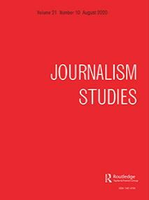





مطالعات روزنامه‌نگاری
از تازگی تا عادی‌شدگی؛ چگونه خبرنگاران اصطلاح «فیک‌نیوز» را در گزارش‌هایشان به‌کار می‌برند
پژوهشگران: جانا لورا اِگِلهوفر، لوئس آلدرینگ، جاکوب‌موریتز اِبِرل، سباستین گالایگا و سوفیه لچِلر
دانشکده ارتباطات ـ دانشگاه وین ـ اتریش
مترجم: جلال هوتی ـ کارشناسی ارشد روزنامه‌نگاری ـ دانشکده ارتباطات ـ دانشگاه علامهٔ‌طباطبائی
تاریخ انتشار مقاله: ۳۰ مارس، ۲۰۲۰
چکیده
در سالیان اخیر، «فیک‌نیوز» به یکی از مهم‌ترین مباحث رسانه‌ای تبدیل شده است. با این حال، هنوز هم در رسانه‌های گروهی به‌کرّات این اصطلاح را در جاهای غلط به‌کار می‌برند؛ آنچنان که بعضی از پژوهشگران و دیگر افراد حاضر در صحنه‌های اجتماعی تقاضا دارند که از به‌کارگیری این اصطلاح در گفتمان‌های اجتماعی به‌طور کلی دست کشیده شود. فیک‌نیوز تبدیل به اصطلاحی پرتکرار و تأثیرگذار در پوشش‌های خبری شده است؛ با این حال، بسیار عجیب است که هنوز در این مورد تحقیقات محدودی انجام شده است. هنوز به درستی نمی‌دانیم این اصطلاح را خبرنگاران چگونه به‌کار می‌برند. در پژوهش پیش‌رو، با روش تحلیل محتوای کمی، در دنیای واقعی، برای پاسخگویی به این سوال شواهدی جمع‌آوری کرده‌ایم. برای انجام این پژوهش به سراغ روزنامه‌های اصلی کشور اتریش رفتیم. گزارش‌های خبری آن‌ها را از سال ۲۰۱۵ تا ۲۰۱۸ مطالعه کردیم. و در مجموع ۲۹۶۷ گزارش را جداسازی کردیم. در متن این گزارش‌ها از اصطلاح فیک‌نیوز استفاده شده بود. خبر جعلی یا همان «فیک‌نیوز» اصطلاحی است است که طی چند سال گذشته در رسانه‌های اتریشی بسیار پرکاربرد شده است. متوجه شدیم که آن اوایل این اصطلاح را به طور خاص برای اشاره به اطلاعات فریبنده به‌کار می‌بردند اما با گذشت زمان، کاربرد عادی‌تری پیدا کرد و به دایرهٔ معنایی بزرگتری گسترش یافت. این دایرهٔ معنایی گسترده، گاهی زمینه را برای حمله به بنیاد خبرگزاری‌ها را فراهم می‌کرد. و حتی علاوه بر این، در پوشش‌های خبری به‌طور روزافزون این اصطلاح در بافت‌های متفاوت دیگری نیز استفاده می‌شد، بافت‌هایی که به دو کاربردی که اشاره شد (اطلاعات فریبنده و حمله به رسانه‌ها) هیچ ربطی نداشت. بنابراین بحث فقط پرکاربرد شدن اصطلاح «فیک‌نیوز» نیست؛ فرایند عادی‌شدگی این اصطلاح نیز مورد بحث است.

امروزه اصطلاح فیک‌نیوز (Fake News) بر سر زبان عام و خاص افتاده است. بعضی آن را دائم در گفته‌هایشان تکرار می‌کنند و بعضی استفاده از آن را مذموم می‌دانند (مک‌نایر ۲۰۱۷). در اصل این واژه را پژوهشگران ارتباطات برای اشاره به طنزهای سیاسی استفاده می‌کردند (بایم ۲۰۰۵)، اما از سال ۲۰۱۶ به بعد کاربردهای آن به زمینه‌های دیگر نیز نفوذ کرد، زمینه‌هایی که با صداقت و درستی در روزنامه‌نگاری و روابط سیاسی مرتبط می‌شد. وقتی که دامنهٔ کاربرد اصطلاح فیک‌نیوز به چنین جاهایی کشید، پژوهشگران درصدد آن برآمدند که برایش تعریف مفهومی و عملی دریابند (تاندوک، لیم، و لینگ ۲۰۱۸). اساساً این تعریف‌ها، ترکیب فیک‌نیوز را دارای دو کاربرد چالشی برای جوامع مدرن و دموکرات می‌دانستند.
کاربرد چالشی اول: اصطلاح فیک‌نیوز به اطلاعات فریبنده‌ای اطلاق می‌شود که در قالب گزارش‌های خبری و بیشتر به‌صورت آنلاین منتشر می‌شوند (لازر و همکاران ۲۰۱۸؛ تاندوک، لیم و لینگ ۲۰۱۸).
کاربرد چالشی دوم: لفظ فیک‌نیوز سلاحی است که شخصیت‌های سیاسی سعی می‌کنند با استفاده از آن، به اعتبار و هویت رسانه‌‌های خبری آسیب بزنند (لیسچکا ۲۰۱۹) و از این طریق اعتماد عمومی را نسبت به رسانه‌ها خدشه‌دار کنند (گوئس، نیهان، و ریفلر ۲۰۱۷).
از همین رو، اگلهوفر و لچلر، دو تن از محققین این مقاله، سال ۲۰۱۹ در مقاله‌ای فیک‌نیوز را به دو مفهوم اطلاق کردند: یک ـ نوعی از اطلاعات فریبنده ب ـ ابزاری سیاسی برای زیر سوال بردن مشروعیت روزنامه‌نگاری (همچنین مک‌نایر ۲۰۱۷).
در مجموع، این مطالعات نظری علل و پیامدهای به‌کارگیری این اصطلاح را واضح‌تر کردند؛ با این حال، در مورد این که اصطلاح فیک‌نیوز چگونه خود را در واقعیت اجتماعی نشان می‌دهد تاکنون پژوهش عملی‌ای صورت نگرفته بود. تمام آنچه که می‌دانستیم این بود که کاربرد مفرط و مبهم این اصطلاح در گزارش‌های خبری افزایش یافته و به این اتفاق نقدهای زیادی وارد شده است (هابگود‌ـ‌کوته ۲۰۱۹). منتقدان زیادی این پدیده را دردساز می‌دانند. البته شاید همین حالا هم آن دردسر به واقعیت پیوسته باشد. احتمالاً حالا دیگر در ذهن مردم اصطلاح فیک‌نیوز از آنچه که به‌واقع است، مهم‌تر شده باشد چون دائم در گزارش‌های خبری و از زبان شخصیت‌های مختلف این اصطلاح شنیده می‌شود. طرف دیگر ماجرا این است که افراط در کاربرد این اصطلاح ممکن است منجر به عادی‌سازیِ بار معنایی آن شود. و معنای آن، در ذهن مردم، به هر چیزی که صرفاً غلط است اطلاق شود. کم‌اهمیت جلوه دادن این اصطلاح ــ که بار معنایی منفی دارد ــ می‌تواند منجر به این شود که کاربرد این واژه از سوی رسانه‌ها دیگر تأثیر قبل را نداشته باشد.

پیش از اینکه بتوانیم از این تأثیرات پرده برداریم، لازم است در ابتدا مدارکی تجربی دال بر ماهیت بحث‌هایی که حول محور خبر جعلی است را جمع‌آوری کنیم. خبرنگاران وقتی قرار است اصطلاح فیک‌نیوز را در متنشان بنویسند بر سر یک دو راهی قرار می‌گیرند. هر چند ممکن است برخی خبرنگاران از وضعیت نگران‌گنندهٔ اصطلاح «فیک‌نیوز» در متون خبری آگاه باشند (بادشاه ۲۰۱۸) اما این را هم می‌دانند که این کلمه راه‌کار موثری برای افزایش علایق مخاطبان و جذب آنان به یک خبر است. بسیاری از خواننده‌ها با دیدن این اصطلاح جذب مطلب می‌شوند. با همهٔ این‌ها، هنوز که هنوز است آنچنان تحقیقی در این زمینه انجام نشده است، تحقیقی که بتواند مدارکی را برای پاسخ‌گویی به این سؤال پیدا کند: خبر‌نگاران واقعاً چگونه از اصطلاح «فیک‌نیوز» در گزارش‌هایشان استفاده می‌کنند.
برای این تحقیق، کشور مورد مطالعه‌مان را اتریش انتخاب کردیم، کشوری که در آن به‌طور فراوان از این اصطلاح استفاده می‌شود و همچنین بعضی از شخصیت‌های سیاسی این کشور «فیک‌نیوز» را در گفته‌هایشان به‌کار می‌گیرند. از آنجا که کشور اتریش زمینهٔ پژوهش ماست، می‌توان گفت این پژوهش درصدد آن است تا در زمینهٔ «اصطلاح‌شناسی فیک‌نیوز از منظر روزنامه‌نگاری اروپایی» اطلاعاتی را در اختار ما قرار دهد. با تحلیل محتوای گزارش‌های خبری هشت رسانهٔ مهم ــ که در آن‌ها اصطلاح فیک‌نیوز به‌کار رفته ــ نشان خواهیم داد خبر‌نگاران چگونه از این اصطلاح استفاده کرده‌اند، اصطلاحی که در طول سالیان اخیر دچار تحولاتی شده است. در این پژوهش به این مسئله نیز پرداخته شده که خبر‌نگاران برای اشاره به اطلاعات فریبنده از واژهٔ فیک‌نیوز چقدر با بار معنایی‌ای مبهم یا مشخص استفاده می‌کنند. همچنین در کاربرد این واژه برای حمله به حرفهٔ روزنامه‌نگاری نیز بحث شده است. با توجه به این رویکرد که مفهوم واژهٔ فیک‌نیوز چندوجهی است ما نیز دو سوال را بررسی کردیم:
الف) تمایزاتی نظری‌ای که پژوهشگران برای ابعاد مختلف اصطلاح «فیک‌نیوز» در نظر گرفته‌اند واقعاً چقدر در گفتما‌ن‌های عمومی وجود دارد؟
ب) اصطلاح «فیک‌نیوز»ی که شخصیت‌های سیاسی برای حمله به رسانه‌ها استفاده می‌کنند آیا خبر‌نگاران در حال عادی‌سازی آن هستند؟

فیک‌نیوز: یک اصطلاح با سه مفهوم
برای اصطلاح فیک‌نیوز تعابیر مختلفی را به‌کار برده‌اند: مبهم، فریبنده، مشکل‌ساز، بیهوده و چیزهای دیگر (آلبرایت ۲۰۱۸؛ دی‌فرانزو و گلوری‌گارسیا ۲۰۱۷؛ هلگ ۲۰۱۸؛ واردل ۲۰۱۷). در نگاه کلی، می‌توان گفت ابهام در مفهوم فیک‌نیوز به این برمی‌گردد که برای این اصطلاح معنای مشخصی تعریف نشده است (هابگود‌ـ‌کوته ۲۰۱۹). با وجود این، به‌طور کلی، در پژوهش‌هایی که روی اخبار جعلی صورت می‌گیرد معمولاً به یکی از این سه معنی توجه می‌شود:
۱. سبکی از اطلاعات فریبنده که به‌صورت آنلاین منتشر می‌شوند.
۲. ابزاری برای شخصیت‌های سیاسی منتقد. این اصطلاح را به چشم سلاحی می‌بینند و سعی می‌کنند با آن، اعتبار رسانه‌های خبری را خدشه‌دار کنند (اگلهوفر و لچلر ۲۰۱۷).
۳. اصطلاحی پرتکرار که معنای به‌خصوصی ندارد و فقط برای اشاره به چیزی که غلط یا بد است به‌کار می‌رود (هابگود‌ـ‌کوته ۲۰۱۹).
۱. سبک فیک‌نیوز
در اصل اصطلاح فیک‌نیوز برای اشاره به دسته‌ای از برنامه‌های طنز سیاسی استفاده می‌شد (بایم ۲۰۰۵)، اما در سال ۲۰۱۶ بعضی از پژوهشگران و خبر‌نگاران از آن استفادهٔ دیگری کردند. حین مبارزات انتخاباتی آمریکا، در پی افشا شدن رسوایی پیزاگیت، گروهی از پژوهشگران و خبر‌نگاران برای اشاره به اخبار ساختگی‌ای که در این مورد منتشر می‌شد از واژهٔ فیک‌نیوز استفاده کردند (مورائو و رابرتسون ۲۰۱۹؛ سیلورمن ۲۰۱۶) [موضوع پیزاگیت در لایه‌ای از ابهام بود. و این زمینهٔ شایعه‌پراکنی و اخبار جعلی را فراهم کرده بود.] بعد از آن، این دسته از خبرهای ساختگی افزایش روز افزون داشتند. و در نتیجه شهروندان، سیاستمداران، خبر‌نگاران و پژوهشگران دربارهٔ این دسته از خبرها نظرشان را بیان می‌کردند، مثلاً در مورد تأثیر اخبار جعلی بر رویدادهای سیاسی صحبت می‌کردند.

پس از سال ۲۰۱۶، پژوهشگران در مطالعات بسیاری در پی آن بودند که از لحاظ تئوری فیک‌نیوز را با همین رویکرد تعریف و طبقه‌بندی کنند. بیشتر این پژوهشگران فیک‌نیوز را شکلی از اطلاعات فریبنده می‌دانستند (لازر و همکاران ۲۰۱۸؛ تاندوک، لیم، لینگ ۲۰۱۸). اطلاعات فریبنده (Disinformation) با اطلاعات غلط (Misinformation) تفاوت دارد. اطلاعات فریبنده اطلاعاتی اشتباه، نادقیق و غلط‌انداز هستند که فرستنده عامدانه آن‌ها را این‌گونه طراحی کرده است (هلگ، ۲۰۱۷: ۱۰). این به آن معناست که فیک‌نیوز، از لحاظ اطلاعات، محتوای غلطی دارد و این اطلاعات را فرستنده عمداً در محتوا قرار داده است نه سهواً. در این معنا، خبر جعلی برآمده از ناآگاهی یا خطای فرستنده نیست. علاوه بر این، در این تعریفِ خبر جعلی، به شباهت آن با خبر نیز توجه شده است (اگلهوفر و لچلر ۲۰۱۹؛ لازر و همکاران ۲۰۱۸؛ مک‌نایز ۲۰۱۷؛ تاندوک، لیم و لینگ ۲۰۱۸).

۲. برچسب فیک‌نیوز
کاربرد اصطلاح فیک‌نیوز در زمینه‌هایی که از رسانه‌ها انتقاد می‌شود نیز پررنگ است. ترامپ توانست از پس یک چیز به‌خوبی بربیاید. او با برچسب‌سازی اصطلاح فیک‌نیوز علیه بنیاد رسانه‌ها توانست بحث‌های عمومی راجع به اطلاعات فریبنده و دموکراسی را به مسیر دیگری سوق دهد. این عمل ترامپ واقعا تأثیرگذار بود، چون این اصطلاح از قبل یک معنای ضمنیِ ذاتی داشت که دال بر خطری احتمالی و پیشرونده برای جوامع دموکرات بود.
ترامپ و سیاستمدارهای چند کشور دیگر از این اصطلاح برای مقابله با رسانه‌ها استفاده می‌کردند. به عبارتی می‌توان گفت آن‌ها «قدرت اصطلاح فیک‌نیوز را قرض گرفته بودند» تا به هدف خود (تخریب رسانه‌ها) دست یابند (کورتزلبن ۲۰۱۷: پ ۱۷). سیاستمداران برای «بستن دهان رسانه‌ها با بهانهٔ مبارزه با اطلاعات غلط از برچسب فیک‌نیوز» استفاده و بدین طریق به‌نوعی از عمل سانسور دفاع می‌کنند (ار.اس.اف. ۲۰۱۷ پ۱). این افراد را اغلب اوقات پوپولیست می‌نامند. یکی از ویژگی‌های اصلی پوپولیست‌ها پشتیبانی از گفتمان ضدنخبه‌گرایی است، و ضدیت با نخبه‌ها هم می‌تواند شامل نخبگان سیاسی شود و هم رسانه‌های برجسته (د ورسه ۲۰۱۷؛ جاگرس و والگریو ۲۰۰۷؛ کرامر ۲۰۱۸). برای مثال، در بسیاری از کشورهای اروپایی، مثل اتریش، فرانسه، آلمان، و هلند، حملهٔ لفظی به رسانه‌ها از سوی سیاست‌مداران پوپولیست رو به افزایش است (ار.اس.اف. ۲۰۱۸ الف).
۳. کلمه‌ای پرتکرار، اما پوچ
جدا از این دو مفهوم، مفهوم دیگری نیز می‌توانیم از این اصطلاح استخراج کنیم که روزبه‌روز کاربرد آن بیشتر می‌شود. در این مفهوم، اصطلاح فیک‌نیوز را زمانی به‌کار می‌برند که بخواهند به نادرستی یا دست‌کم غیرقطعی‌بودنِ صحت موضوعی اشاره کنند. این موضوع می‌تواند هر چیزی باشد. کاربرد این اصطلاح با این معنا به بیراه کشیده شده است (مورائو و رابرتسون ۲۰۱۹، ۱)، مثلاً فیتزجرالد در یادداشتی (۲۰۱۷) دراین‌باره می‌گوید که برخی از تحلیلگران از اصطلاح برای وزین‌تر کردن عنوان مقاله‌شان استفاده می‌کنند، دریغ از این که مطلبی که زیر این عنوان می‌نویسند با اطلاعات فریبنده یا نقد رسانه یا اینکه دست‌کم با بحث ارتباطات ربطی داشته باشد. گاهی بعضی‌ها حقیقتی را زیر سوال می‌برند و به گفتهٔ کذب خودشان عناوینی مثل «پساحقیقت» یا «حقیقت دیگر» می‌چسبانند تا بدین طریق حرفشان را بر منصب حقیقت بنشانند. برای توصیف وضعیت چنین دوره‌هایی برخی افراد اصطلاح فیک‌نیوز استفاده می‌کنند (مثلاً برگهل مقاله‌ای با عنوان عصر فیک‌نیوز دارد).

بنابراین، اصطلاح فیک‌نیوز ، در بحث گسترده‌تری تحت عنوان بی‌ثباتی شناختی ریشه دوانده است، یعنی نمی‌توان معنا و مفهوم مشخصی برای آن در نظر گرفت. در این بافت، برخی پژوهشگران معتقدند فیک‌نیوز مفهومی فراگیر دارد و به هر چیزی اطلاق می‌شود که به «اطلاعات بد» اشاره دارد (هابگود‌ـ‌کوته ۲۰۱۹، ۸). به همین دلیل است که برخی پژوهشگران این اصطلاح را «توصیف‌گر سیال» (کارلسون ۲۰۱۸، ۶) یا «دال شناور» (فارکاس و سچو ۲۰۱۸، ۳۰۰) می‌نامند. در نگاه این پژوهشگران، اصطلاح فیک‌نیوز در بافت‌های مختلف به شکل‌های متفاوتی به‌کار گرفته می‌شود.
با توجه به این موضوع، اخیراً بر گفتمان‌های مرتبط با فیک‌نیوز که در توییتر شکل می‌گیرید تحلیل محتوایی انجام شده‌است. این تحلیل محتوا نشان می‌دهد این اصطلاح به‌شدت سیاست‌زده شده است، به‌طوری که این اصطلاح را بیشتر برای بی‌اعتبارسازی گفته‌های اپوزیسیون‌های مقابل انجام می‌دهند (برومته و همکاران ۲۰۱۸).
بنابراین، حالا دیگر این اصطلاح بسیار رایج گشته است. حالا دیگر به معنی هرچیز غلط، آن هم در مفهوم عمومی‌اش اطلاق می‌شود. در این نگاه، هیچ توجهی به اندیشه‌های ژورنالیستی نمی‌شود و اینکه عمد یا غیرعمد این اطلاعات غلط شکل پیدا کرده است هیچ اهمیتی ندارد.
به‌طور خلاصه، این اصطلاح از جنبه‌های مختلفی مورد مطالعه قرار گرفته است، هم در مفهوم اطلاعات فریبنده، هم نقد رسانه و هم به‌طور ساده‌تر در مفهوم به‌خطرافتادگی حقیقت در جوامع مدرن. پژوهش بر مفاهیم استنباط‌شده از این اصطلاح، این را نشان می‌دهد که رویکردهای ژورنالیستی در مطالعهٔ «بحران اخبار جعلی» بیشتر به سومین مفهوم توجه دارند (به‌خطرافتادگی حقیقت در جوامع مدرن)
در ادامه به چراییِ مرتبط بودن عملکرد خبر‌نگاران با این موضوع می‌پردازیم. و ضمن آن، به این سوال نیز پاسخ می‌دهیم:
چرا استفاده از اصطلاح فیک‌نیوز در پوشش‌های خبری می‌تواند مشکل‌ساز باشد؟
در ابتدا یک سوال پیش می‌آید. اصلاً دانستن بار معنایی‌ای که خبر‌نگاران به اصطلاح فیک‌نیوز می‌دهد چه ارتباطاتی به پژوهش‌های حوزهٔ روزنامه‌نگاری دارد؟ در پاسخ این سوال می‌توان دو دلیل مطرح کرد:
یک. همانطور که پیش‌تر گفته شد این واژه «معنای عمومی مشخصی» ندارد (هابگود‌ـ‌کوته ۲۰۱۹، ۲). از همین رو، وقتی که گفته می‌شود استفاده از اصطلاح فیک‌نیوز در گزارش‌های خبری، تهدیدی برای جوامع دموکرات است، مخاطب نمی‌داند خطر اصطلاح فیک‌نیوز به‌طور مشخص شامل چه مواردی می‌شود.

دو. شخصیت‌های سیاسی منتقد، این اصطلاح را وسیله‌ای برای بی‌اعتبارسازی روزنامه‌نگاری ــ وجهه‌ای از دموکراسی ــ می‌دانند. و از این اصطلاح در جهت رسیدن به چنین هدفی استفاده می‌کنند (لاکوف ۲۰۱۸).
وقتی که اصطلاحی جدید وارد گفتمان‌های عمومی می‌شود، مورد بحث و مناقشه بودن معنا و کاربرد آن اصطلاح اتفاقی عادی است. برای مثال، وقتی اصطلاح «پوپولیسم» وارد گفتمان‌ها شد تا مدت‌ها معنای آن در لایه‌ای از ابهام بود و بر سر تعریف دقیق آن اتفاق‌نظر وجود نداشت (رینمن و همکاران ۲۰۱۶). این ابهام در پژوهش‌های نظری نیز دیده می‌شود چون ممکن است هر پژوهشگر به‌گونه‌ای متفاوت آن را به‌کار ببنند. اما چنین اختلاف نظری تنها محدود به پژوهش و پژوهشگران نیست. در گزارش‌های خبری نیز چنین پدیده‌هایی یافت می‌شود؛ خبر‌نگاران با رویکرد‌های متفاوت از این اصطلاح استفاده می‌کنند.
برای اینکه موضوع روشن‌تر شود به‌سراغ مثالی می‌رویم. بر روی گزارش‌های خبری رسانه‌های بریتانیایی تحلیل محتوایی انجام شده است. به‌طور مشخص این پژوهش به‌دنبال این بود که چگونگی استفادهٔ خبر‌نگاران از دو اصطلاح «پوپولیسم» و «پوپولیست‌گرایی» را نشان دهد. نتایج این را آشکار می‌کرد که خبر‌نگاران این دو اصطلاح را با درجهٔ بسیار مبهمی در خبرهایشان استفاده می‌کنند و غالباً این دو اصطلاح را برای اشاره به مخالفان سیاسی به‌کار می‌گرفتند. با چنین رویکردی، رسانه‌های بریتانیا، افرادی زیادی که نامرتبط با پوپولیسم بودند را پوپولیست نامید (بِیل، ون کسل و تاگارت ۲۰۱۱). چنین عملی چه مشکلی را در پی خواهد داشت؟ بین فهم اندیشمندان حوزهٔ سیاست و مردم معمولی از مفهوم پوپولیسم شکاف ایجاد می‌شود و به‌تبع آن، گفتگو در این حوزه بین اندیشمندان و افراد جامعه با مشکل روبرو خواهد شد. و در غایت، تأثیر علوم اجتماعی بر مردم دیگر آنطور که باید، نیست. و مردم نیز نمی‌توانند در چنین گفتمان‌هایی به‌درستی شرکت کنند (بِیل، ون کسل، و تاگارت ۲۰۱۱؛ رینمن و همکاران ۲۰۱۶).
به این موضوع اشاره کردیم تا بحث خودمان روشن‌تر شود. در کاربرد مبهم فیک‌نیوز در متون خبری نیز اوضاع به همین منوال است. فیک‌نیوز را طوری به‌کار می‌برند که دامنهٔ گسترده‌ای از معانی را در بر بگیرد و چفت‌و‌بست محکمی نداشته باشد و تنها عصاره‌ای از مفهوم «نادرستی» بر آن پاشیده شده باشد. چنین رویکردی منجر به آن می‌شود که این اصطلاح را بتوان در هر بافت و شرایطی به‌کار برد. و احتمال دارد درک خواننده از فیک‌نیوزها به غلط بیفتند و آنها را مشکل بسیار مهمی تلقی کند اما به‌واقع این‌طور نباشد. برای مثال، نظرسنجی‌ای در سال ۲۰۱۹ نشان می‌دهد که شهروندان آمریکا بر این باورند که فیک‌نیوز نسبت به تغییرات اقلیمی، نژادپرستی و تروریسم، تهدید مهم‌تری برای کشورشان به حساب می‌آید (میتچل و همکاران ۲۰۱۹). البته ناگفته نماند، مطالعات علمی نشان می‌دهد کسانی که برای دریافت خبر به سایت‌های خبری برجسته مراجعه می‌کنند نسبت به کسانی

که در معرض شبه‌خبرهای دروغی قرار دارند کمتر تحت تأثیر این اصطلاح قرار می‌گیرند (فلتچر و همکاران ۲۰۱۸؛ نلسون و تانجا ۲۰۱۸؛ همچنین گرینبرگ و همکاران ۲۰۱۹). گذشته از این، نکتهٔ مهم‌تر این است که برای بنیاد روزنامه‌نگاری که یکی از پایه‌های دموکراسی است این اصطلاح (فیک‌نیوز) می‌تواند خطرساز باشد. این اصطلاح ابزاری شده است برای شخصیت‌های سیاسی سراسر دنیا تا با به‌کارگیری آن در سخنانشان مطلب خبری انتقادی را مشروعیت‌زدایی کنند و بدین طریق، اساس و بنیاد حرفهٔ روزنامه‌نگاری را خدشه‌دار کنند. دونالد ترامپ، رئیس‌جمهور پیشین آمریکا، مثال خوبی برای این نوع کاربرد فیک‌نیوز است (فارکس و سچو ۲۰۱۸، ۳۰۸). .
به همین خاطر، افراد زیادی ــ که روزبه‌روز بر تعدادشان نیز افزوده می‌شود ــ خواهان حذف این واژه از گفتمان‌های عمومی هستند (بادشاه ۲۰۱۸؛ هلیگ ۲۰۱۸؛ هابگود‌ـ‌کوته ۲۰۱۹؛ واردل و درخشان ۲۰۱۷). برچسب‌شدگی فیک‌نیوز دردسر به‌بار می‌آورد چون منتقدان برجستهٔ رسانه‌ها با به‌کارگیری این اصطلاح می‌توانند بر درک رسانه‌ای مخاطبان تأثیر بگذارند (لاد ۲۰۱۲).
ناگفته نماند که شواهد دست‌اولی وجود دارد که نشان می‌دهند هر چه این اصطلاح بیشتر در متون خبری دیده می‌شود (گوئس، نیهان، و ریفلر ۲۰۱۷) یا بیشتر در گفتمان‌های توییتر نوشته می‌شود (ون دیون و کولیِر ۲۰۱۹) از آن طرف اعتماد عمومی ــ یا دست‌کم بخشی از آن ــ به رسانه‌ها کمتر می‌شود. بنابراین، با تکرار مستمر «فیک‌نیوز»، رسانه‌ها ممکن است ناخواسته در سلاح‌سازی این اصطلاح علیه خودشان نقش داشته باشند (لاکوف ۲۰۱۸). واتس و همکارانش (۲۰۱۹) دراین‌باره می‌گویند جهت‌گیری درک رسانه‌ای بسیاری از شهروندان آمریکا احتمالاً برایندی از پوشش‌های خبری مفصلی باشد که رسانه‌ها به شخصیت‌های سیاسی محافظه‌کار اختصاص می‌دهند تا این افراد اظهارات جهت‌دار رسانه‌ای‌شان را به‌گوش مردم برسانند.
تمام گفته‌های بالا نشان می‌دهد کاملاً ضروری است که بدانیم چگونه خبر‌نگاران از اصطلاح فیک‌نیوز در پوشش‌های خبری‌شان استفاده می‌کنند. بسیاری از شهروندان وقتی این اصطلاح را در متون خبری می‌بینند، نسبت به ارزش و صحت آن خبر دچار شک و تردید می‌شوند (کارلسون ۲۰۱۷).
بررسی اصطلاح فیک‌نیوز در متون خبری؛ مفهومی سه‌وجهی
تا اینجا به این رسیدیم که لازم است بدانیم خبر‌نگاران چگونه از اصطلاح فیک‌نیوز در پوشش‌های خبری‌شان استفاده می‌کنند در کنار این، تغییراتی که احتمالاً فیک‌نیوز در طول زمان داشته و سه بافتی که این اصطلاح در آنها به‌کار رفته است نیز اهمیت دارد. به این موضوع نیز پرداخته‌ایم. وقتی که چگونگی پوشش فیک‌نیوز را از سوی خبر‌نگاران بررسی می‌کردیم، نه تنها از لحاظ آمار کمی آن‌ها را بررسی نمودیم بلکه به این نیز پرداختیم که معمولاً چگونه خبر‌نگاران اصلی‌ترین مفهوم این اصطلاح (مفهوم اطلاعات فریبنده) را با دیگر مفاهیم مرتبط می‌سازند، مفاهیمی که ارتباطشان با مفهوم اصلی این اصطلاح کم و یا حتی هیچ بود.

پژوهشی که اخیراً روی مخاطبان صورت گرفته است نشان می‌دهد که درک مخاطبان از این اصطلاح چنین برداشت‌هایی است: «خبرنگاری ضعیف»، شعار توخالی، تبلیغات، و چیزهایی دیگر (نیلسن و گراوس ۲۰۱۷). این موضوع احتمالاً از آنجا نشئت بگیرد که رسانه‌ها این اصطلاح را بدون هیچ چفت‌و‌بستی رها در پوشش‌های خبری‌شان استفاده می‌کنند (فانکه ۲۰۱۸). البته در پژوهش مذکور، جمع‌آوری اطلاعات تجربی انجام نشده است. به سراغ پژوهشی دیگر می‌رویم. تاندوک، جنکینز و کرفت (۲۰۱۹) سه پژوهشگری هستند که در روزنامه‌های آمریکا سرمقالات مرتبط با فیک‌نیوز را در بازهٔ زمانی ۲۰۱۶ تا ۲۰۱۷ بررسی کردند. نتایج پژوهش آن‌ها نشان می‌دهد به سختی می‌توان ردی از تلاش روزنامه‌نگاران برای بیان تعریف واضحی از مفهوم فیک‌نیوز در پوشش‌های خبریِ روزنامه‌های آمریکایی پیدا کرد. به‌طور خلاصه، از همین رو تصمیم گرفتیم در روزنامه‌های اتریش، هم وجود اصطلاحات و هم تعریفشان را در بازه‌های زمانی مختلف بررسی کنیم. شروع کارمان با بررسی اولین بحث‌های ژورنالیسی حول محور اصطلاح فیک‌نیوزی بود که در طول انتخابات سال ۲۰۱۶ آمریکا پررنگ شده بود. حالا سوال‌های این پژوهش را بررسی می‌کنیم:
سوال اول: استفادهٔ خبر‌نگاران از واژهٔ فیک‌نیوز بیشتر منوط به کدام یک از سه مفهوم این اصطلاح است؟ (۱. سبکی از اطلاعات فریبنده ۲. برچسبی سلاح‌شده ۳. اصطلاحی پرتکرار اما پوچ)
گذشته از خود اصطلاح، این را نیز بررسی کردیم که وقتی این اصطلاح به‌کار گرفته می‌شود خبر در مورد چه کسانی است، و یا اصطلاحاً بازیگران اصلی ماجرا چه کسانی هستند. پژوهش‌های اندکی که در این حوزه صورت گرفته تنها طیفی محدودی از بازیگران این عرصه را مشخص می‌کنند. این طیف شامل کسانی می‌شود که معمولاً در تولید و توضیع اصطلاح فیک‌نیوز نقش دارند و همچنین کسانی که در مقابله با آن‌ها مسئولیت‌هایی دارند (کارلسون ۲۰۱۸؛ فارکاس و سچو ۲۰۱۸؛ تاندوک، جنکینس و کرفت ۲۰۱۹). حوزه‌های مورد بررسی این پژوهش‌ها بیشتر شامل این‌ها می‌شود:شبکه‌های اجتماعی‌ای مثل فیس‌بوک، شخصیت‌های سیاسی‌ای مثل دونالد ترامپ، و شهروندانی که به‌اندازهٔ کافی توانایی ارزیابی اطلاعات اینترنتی را ندارند. .
جالب اینجاست که برخی از پوشش‌های خبری بر این تاکید داشتند که بخشی از مسئولیت مبارزه با فیک‌نیوز بر عهدهٔ روزنامه‌نگاری (روزنامه‌نگاری بی‌طرفانه و شفاف) است (کارلسون ۲۰۱۸؛ فارکاس و سچو ۲۰۱۸؛ تاندوک، جنکینس، و کرفت ۲۰۱۹). علاوه‌براین، فارکاس و سچو (۲۰۱۸) نشان دادند که سلاح‌سازی (یا برچسب‌سازی) از فیک‌نیوز اکثراً به شخصیت‌های پوپولیست‌های راست‌گرا (به‌ویژه دونالد ترامپ و حامیانش) برمی‌گردد. آن‌ها این اصطلاح را در جهت اعتبارزدایی از رسانه‌های لیبرال و جریان اصلی استفاده می‌کردند (لیسچکا ۲۰۱۹).

با وجود این، گاهی‌اوقات شخصیت‌های دیگری نیز اصطلاح فیک‌نیوز را برای انتقاد از مطالب منتشرشده از رسانه‌های راست‌گرا استفاده می‌کردند (بریتبارت).
این پژوهش‌ها، در بحث‌های ژورنالیستیِ پیرامون فیک‌نیوز، از شخصیت‌های تأثیرگذار اصلی برای ما درکی اساسی و دست‌اول فراهم می‌کنند. با این حال، لازم است با انجام پژوهش‌های وسیع‌تر کاربرد این اصطلاح در بازهٔ زمانی طولانی‌تری نیز بررسی شود. البته هنوز یک چیز از قلم افتاده است. ما در مورد کسانی که در پربسامد کردن کاربرد سوم این اصطلاح نقش دارند دانش زیادی نداریم. کاربرد سوم، همانطور که گفته شد، بافتی است که نه ارتباطی با اطلاعات فریبنده دارد نه انتقاد از رسانه‌ها. کاربرد سوم کاربرد پوچ و تهی‌گشتگی از معنای به‌خصوص است.
بر اساس کاربردهای بالا، سوال دوم این تحقیق نیز مطرح می‌شود: (نمودار ۱)
سوال دوم: در پوشش‌های خبری مرتبط با فیک‌نیوز چه شخصیت‌های می‌توان در نظر گرفت؟

روش‌شناسی
نقطهٔ مورد مطالعه: اتریش
مطالعه‌ای که در بالا در مورد آن صحبت شد متمرکز بر حوزهٔ ایالات متحده است. آن، مطالعهٔ کاملی نیست. ناگفته‌ها و ابهامات زیادی دارد. فیک‌نیوز از جنبه‌های دیگر نیز مورد بحث است اما در آن مطالعه به دیگر جنبه‌ها پرداخت نشده است (نیومن و دیگر همکاران). این همان دلیلی است که تاندوک، جنکینس و کرفت (۲۰۱۹) را مجاب کرد که از پژوهشگران دیگر بخواهند بر گفتمان‌های دربارهٔ فیک‌نیوز در رسانه‌های غیرآمریکایی نیز مطالعه کنند. برای مثال ممکن است کسانی که نقش اصلی را در پررنگ‌کردن اصطلاح فیک‌نیوز دارند متفاوت باشند. مثلاً همهٔ ما می‌دانیم که در آمریکا خبرهای مربوط به فیک‌نیوز بیشتر با شخصیت‌های سیاسی گره خورده است، به‌ویژهٔ نامزدهای انتخاباتی سال ۲۰۱۶، اما در کشورهای آلمانی‌زبان، اصطلاح فیک‌نیوز بیشتر در خبرهای مرتبط با مهاجران به‌کار برده می‌شود (هومپرچت ۲۰۱۹).
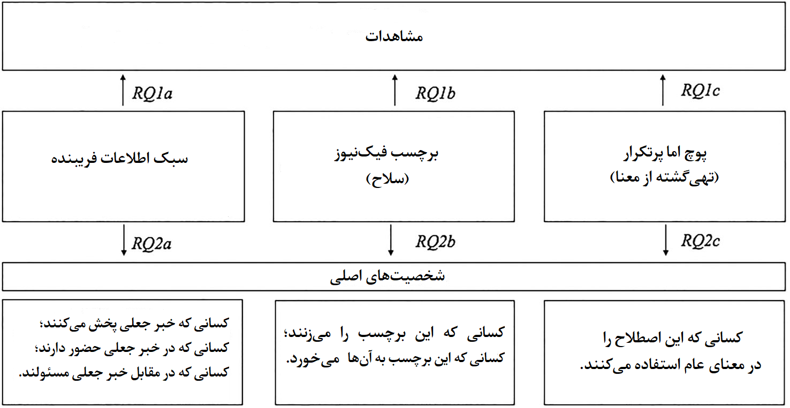
نمودار ۱. انوع کاربرد فیک‌نیوز در پوشش‌های خبری .

نکته اینجاست که دانش ما دربارهٔ کسانی که نقش اصلی را در سلاح‌سازی اصطلاح فیک‌نیوز دارند محدود به دونالد ترامپ است. اما محققین و شواهد میدانی نشان می‌دهد رهبران سیاسی دیگری نیز این اصطلاح را به‌کار می‌برند (واردل و درخشان ۲۰۱۷). به‌ویژه در کشورهای آلمانی‌زبان، می‌توانیم شاهد افزایش حملهٔ پوپولیست‌‌های راست‌گرا به رسانه‌ها با برچسب فیک‌نیوز یا اصطلاحاتی از این دست باشیم، مثلاً «رسانهٔ دروغگو». بنابراین، در راستای آنچه که تاندوک و همکارانش گفتند، ما به بررسی پوشش خبری فیک‌نیوز در اتریش پرداختیم.
در اتریش روز به روز به این فرضیه بیشتر دامن زده می‌شود که فیک‌نیوز در حال تبدیل شدن به خطری برای دموکراسیِ این کشور است برای مثال، نیمی از جمعیت واجد رأی اتریش از تأثیر فیک‌نیوز‌ها بر نتایج انتخابات سراسری سال ۲۰۱۷ این کشور نگران بودند (وگنر و همکاران). در دوران مبارزات انتخاباتی، فعالیت‌های تبلیغی زننده‌ای صورت می‌گرفت. مثلاً برخی از صفحات جعلی فیسبوک (صفحاتی که خودشان را جای دیگران جا می‌زدند) با انتشار اطلاعات فریبنده در مورد نامزدهای انتخاباتی به دروغ‌پراکنی می‌پرداختند.
این اطلاعات فریبنده را مطبوعات عموماً تحت عنوان فیک‌نیوز منتشر می‌کردند (دی پرس ۲۰۱۸ الف). همچنین به‌کارگیری اصطلاح فیک‌نیوز به‌مثابهٔ سلاحی برای خدشه‌دار کردن اعتبار رسانه‌های خبری نیز از دیگر نگرانی‌های شهروندان اتریش بود. میزان این نگرانی در بین مردم آمریکا ۴۶ درصد، و در اتریش۵۶ است (نیومن و همکاران ۲۰۱۸، ۳۸ــ ۳۹). این نگرانی‌ها احتمالاً از آنجا نشئت می‌گیرد که در نمونه‌های زیادی از موارد کاربرد فیک‌نیوز، شخصیت‌های سیاسی اتریش در صدد آن بودند که با برچسب‌زنی این اصطلاح به رسانه‌ها، گزارش‌های خبری انتقادی را خنثی کنند.

برای مثال، آقای «هاینتس کریستیان اشتراخه»، رهبر فعلی حزب آزادی و معاون صدراعظم پیشین اتریش، برای حمله به رسانه‌ها (رویترز ۲۰۱۸) و رد کردن خبرهای انتقادی آن‌ها (دی پرس ۲۰۱۸ ب) از اصطلاح «فیک‌نیوز» استفاده می‌کرد. به‌طور کلی، اعضای حزب آزادی اتریش از منتقدان اصلی رسانه‌های اتریشی هستند. و به‌طور آشکارا در تلاشند تا مجوز رسانه‌ها را ملغا کنند. البته این اقدام آنان موجب نگرانی ناظران بین‌المللی در مورد آزادی رسانه‌های اتریش شده است (نیومن و همکاران ۲۰۱۹؛ ار.اس.اف ۲۰۱۸ب). بر اساس آنچه در بالا گفته شد، می‌توان نتیجه گرفت که اوضاع و احوال اتریش به‌گونه‌ای است که به راحتی بتوانیم بحث داغ و به‌روز در مورد فیک‌نیوز پیدا کنیم؛ یعنی در اتریش خبرهای فیک‌نیوز به آمریکا محدود نمی‌شود و سیاستمداران اتریشی نیز در آن سهم دارند.

روش نمونه‌گیری
برای پاسخ به سوال پژوهش، تمام گزارش‌های خبریِ حاوی واژهٔ «فیک‌نیوز» که در طول سه سال و نیم (از ۱ ژانویه ۲۰۱۵ تا ۱ می ۲۰۱۸) در هشت روزنامهٔ اتریش منتشر شده بود را استخراج کردیم. در نهایت به ۲۹۶۷ گزارش دست پیدا کردیم. تمرکز ما بر پوشش‌های خبری مطبوعات بود؛ مطبوعات اتریش نقش مهمی را در تحولات این کشور ایفا می‌کنند. سیستم رسانه‌ایی که کشور اتریش دارد منطبق با مدل رسانه‌های گروه‌گرای دموکراتیک است، و علاوه بر آن، مطبوعات موجود در این کشور در قیاس با کشورهایی مثل آلمان و سوئیس تیراژ بالایی دارند (ابرل، بومگاردن، و وگنر ۲۰۱۷؛ هالین و مانسین ۲۰۰۴). مطالعۀ ما بر روزنامه‌ها نه‌تنها ما را به نحوهٔ به‌کارگیری اصطلاح «فیک‌نیوز» توسط روزنامه‌نگاران مشرف می‌کند، بلکه با نحوهٔ به‌کارگیری آن توسط سیاستمداران و دیگر افراد نیز آشنا می‌شویم. بازهٔ زمانی‌ای که انتخاب کردیم از آغاز به‌کارگیری این اصطلاح است. دوره‌هایی که در آن‌ها کاربرد این واژه دستخوش تغییراتی شده است نیز در این بازه قرار دارد.
نمونه‌گیری از روزنامه‌هایی انجام شد که در سطح ملی فعالیت می‌کردند و توضیع روزنامه‌های آن‌ها در سراسر کشور اتریش انجام می‌شد. ایدئولوژی و سبک رسانه‌ای‌شان متفاوت با یکدیگر بود. هم از رسانه‌های جناح چپ (مثلاً دِر استاندارد) استفاده شد، هم روزنامه‌های جناح راست (مثلاً دی پرس). هم از روزنامه‌های قطع بزرگ (دِر استاندارد، دی پرس، سالزبورگ ناچریچتن) استفاده شد و هم قطع کوچک (کرونن زیتونگ، اوستریچ،هئوته)، و هم متوسط (کوریر، کلینه زیتونگ).

روش کدگذاری و متغیرها
در این پژوهش، سه کدگذار (دو نویسنده اصلی پژوهش و یک فارغ‌التحصیل این حوزه) مشارکت داشتند. برای تحلیل مطالبی که در آن‌ها از فیک‌نیوز استفاده شده بود این کدگزاران از نرم‌افزار آنلاین AmCAT استفاده کردند. کدگذاران در تحلیل تمام موارد اینگونه عمل کردند: عنوان و پاراگراف اول را می‌خواندند و بعد تمام پاراگراف‌هایی که در آن، اصطلاح «فیک‌نیوز» به‌کار رفته بود را می‌خواندند. برای کدگذاری ابتدا دربارهٔ برگهٔ کدگذاری صحبت انجام شد و نحوهٔ «کدگذاری در چند مرحله» نیز مورد بحث قرار گرفت. آنقدر کدها مورد بحث و ارزیابی گرفتند تا تمام اختلافاتی که بین کدگذاران وجود داشت مرتفع گردید و در فرایند کدگزاری پایایی به‌دست آمد.
مفاهیم فیک‌نیوز
اولین مجموعه متغیرها به‌صورت دو سویه (بله/خیر، دارد/ندارد و ...) گذگذاری شده بودند. این متغیرها این را می‌سنجیدند که آیا در این متن خبری، اصطلاح «فیک‌نیوز»، مثلاً، در کاربرد اطلاعات فریبنده به‌کارگرفته‌شده است یا خیر، آیا به عنوان سلاحی برای حمله به رسانه به‌کار رفته است یا خیر، و در نهایت، آیا «فیک‌نیوز» تهی از معنا گشته یا خیر؟
مشاهدات
برای پاسخ به‌سوال اول تحقیق در مورد مشاهدهٔ اصطلاح فیک‌نیوز به چگونگی به‌کارگیری این اصطلاح در متون خبری پراختیم، خواه این اصطلاح در عنوان به‌کار رفته بود، خواه در بدنهٔ متن. تمام متغیرهای دیگر به‌صورت دستی کدگذاری شدند.
تعاریف
همچنین به‌گونه‌ای کدگذاری کردیم که بدانیم آیا گزارش‌های خبری‌ای که دربارهٔ سبک فیک‌نیوز بودند، تعریفی از این اصطلاح ارائه می‌دهد یا خیر. این برای آن بود که به اولین پرسش پژوهش پاسخ دهیم (اینکه تا چه حد تعریف علمی فیک‌نیوز با کاربردهای این اصطلاح در بافت‌های اطلاعات فریبنده مطابقت دارد). تقسیم‌بندی انواع فیک‌نیوز را از مطالعاتی که قبلاً در این زمینه انجام شده است استخراج کردیم (اگلهوفر و لچلر ۲۰۱۹؛ لازر و همکاران ۲۰۱۸؛ تاندوک، لیم، و لینگ ۲۰۱۸).

برای تمایز بین ویژگی‌های فیک‌نیوز در بین تعریف‌ها از این دسته‌بندی استفاده کردیم:
الف ـ اطلاعات غلط ( در گزارش خبری ذکر شده است که فیک‌نیوز شامل اطلاعات غلط می‌شود)
ب ـ عامدانه ( در گزارش خبری ذکر شده است فیک‌نیوز به صورت عمدی ساخته و پخش می‌شود)
ج ـ طرح و نقشه (فیک‌نیوز طوری طراحی می‌شود که به شکل خبر دیده می‌شود).
تمام مقوله‌ها به‌صورت دو سویه طراحی شده‌اند؛ به این صورت که آیا آن تعریف از فیک‌نیوز در آن متن خبری وجود دارد یا نه.

شخصیت‌ها
برای فیک‌نیوز در مفهوم اطلاعات فریبنده، سه شخصت اصلی در نظر گرفتیم: الف ـ کسی که آن را پخش می‌کند ب ـ کسی که در خبر جعلی از او نام برده شده است. ج ـ کسی که در مقابل پخش آن خبر جعلی مسئول است. برای فیک‌نیوز در مفهوم برچسبی برای تخریب ما چند شخصیت را متمایز دانستیم: الف ـ کسی که چنین برچسبی را زده است ب ـ کسی که چنین برچسبی به او خورده است (معمولاً وجهٔ ژورنالیستی دارند.) برای فیک‌نیوز در مفهوم پوچ، شخصیت‌ها را تمام کسانی در نظر گرفتیم که این اصطلاح را صرفاً برای اشاره به هر چیز نادرست به‌کار می‌گیرند، انگار که مترادفی برای واژه دروغ یا غلط باشد. در ابتدا شخصیت‌‌ها را، بدون در نظر گرفتن بافت، کدگذاری کردیم و پس از پایان کدگذاری به آن‌ها نظمی بخشیدیم.
در اکثر موارد بین شخصیت‌‌های سیاسی (برای مثال سیاست‌مداران اتریش، ایالات متحده و روسیه) و شخصیت‌های غیرسیاسی، و شخصیت‌های غیردولتی تمایز قائل شدیم. با وجود این، پا را از این تقسیم‌بندی فراتر گذاشتیم و یکی از برجسته‌ترین دسته‌بندی‌های شخصیت‌های سیاسی را مستقلاً برای این پژوهش تعریف کردیم: پوپولیست‌ها. این کار با توجه به مطالعات پشین در این حوزه انجام دادیم؛ در پژوهش پیشین احزاب و افراد سیاسی را طبقه‌بندی کرده بودند (رودویجن و همکاران ۲۰۱۹؛ وتستین و همکاران ۲۰۱۹).
از این رو، ما بعضی از بازیگران را که در داده‌هایی جمع‌آوری‌شدهٔ‌مان وجود داشتند در دستهٔ پوپولیست‌ها قرار دادیم. نام آن‌ها به این ترتیب است: دونالد ترامپ، و افراد حاضر در دولت ایشان، حزب آزادی اتریش، شاخه‌ای از این حزب به نام اتحاد برای آیندهٔ اتریش، افراد حاضر در حکومت اتریش (که این افراد از دو حزب آزادی و مردم برآمده بودند)،
گروه جایگزینی آلمانی برای آلمان، گروه فرانسوی پیشروی ملی، گروه پنج‌ستارهٔ استرالیایی،
گروه جنبش و فروزا ایتالیا، و حزب فیدز مربوط مجارستان، و در نهایت، تمام افرادی که در این احزاب بودند.

پایایی بین کدگذاران
با نمونه‌گیری از ۲۰۰ گزارش خبری (تقریباً حدود ۷ درصد از آن‌ها) میزان پایایی بین کدگذاران را به‌دست آودیم. از سه نقطهٔ زمانی، آن را بررسی کردیم: قبل از کدگذاری، حین کدگذاری، و بعد از کدگذاری. ﭘﺎﻳﺎﻳﻲ ﺑﻴﻦ ﻛﺪﮔﺬاران ﺑﺎ اﺳﺘﻔﺎده از آﻟﻔﺎي ﻛﺮﻳﭙﻨﺪورف بین ۰.۷۰ تا ۰.۸۴ ﺑﺪﺳﺖ آﻣﺪ. البته یکی از متغیرها (شخصیت‌هایی که فیک‌نیوز پخش می‌کردند) در این بازه قرار نداشت. آلفای کریپندورف آن ۰.۵۲ بود. البته ناگفته نماند که فراوانی این متغیر چولگی توضیع دارد. احتمالاً آلفای کریپندورف برای ارزیابی این متغیر راه مناسبی نباشد (لومبارد، سنیدرـ‌دوچ و براکن ۲۰۰۲). علاوه بر این، مقدار پی‌اسکات، برِنان و ضریب کاپای پردیگر را نیز محاسبه کردیم. گفته می‌شود برای متغیرهایی که توضیع فراونی متفاوتی دارند استفاده از این روش‌ها دقیق‌تر است (کوئارفوت و لوین ۲۰۱۶). بنابراین در مجموع برای تمام متغیرها عدد قابل قبولی به‌دست آمد (اسکات پی بین ۰.۷۰ تا ۰.۸۳؛ برنان و کاپای پریدگر بین ۰.۷۸ تا ۰.۹۴؛ و نهایتاً در صد توافق بین ۰.۸۶ تا ۰.۹۴).

نتایج
مشاهدات
از ۲۹۶۷ گزارش خبری‌ای که بررسی شد، در ۵۷ درصد آن‌ها (معادل ۱۶۷۸ گزارش) فیک‌نیوز را در مفهوم اطلاعات فریبنده به‌کار برده بودند، ۲۲ درصد آن‌ها (معادل ۶۵۳ گزارش) فیک‌نیوز را در مفهوم برچسب و سلاح به‌کار برده بودند، و در نهایت ۴۳ درصد آن‌ها (معادل ۷۱۳ گزارش) فیک‌نیوز را در مفهوم کلمه‌ای پرتکرار اما خالی از معنا به‌کار برده بودند. برای اینکه به سوال اول پاسخ دهیم (اینکه کدام یک از مفاهیم فیک‌نیوز بیشتر در گزارش‌های خبری به‌کار رفته است) پژوهشگران در ابتدا این را بررسی کردند که در هر کدام از این مفاهیم چه تعداد گزارش حاوی فیک نیوز نوشته شده است. و بعد این را زیر ذره‌بین بردند که واژهٔ فیک‌نیوز چندبار در کل گزارش آمده است، و آیا در عنوان گزارش نیز آمده است یا نه. این کار در جهت این بود که پژوهشگران دریابند تا چه میزان آن مفهوم فیک‌نیوز در گزارش مرکزیت داشته است. تا پیش از سال ۲۰۱۶ در کشور اتریش در هیچ کدام از روزنامه‌هایش مقاله‌ای حول‌محور فیک‌نیوز وجود نداشته است. این موضوع همسو است با آنچه که نویسندگان این پژوهش بر آن صحه می‌گذارند: بحث‌برانگیزشدن فیک‌نیوز در زمان انتخابات ۲۰۱۶ آمریکا به منصهٔ ظهور رسیده است (فارکاس و سچو ۲۰۱۸؛ مک‌نایر ۲۰۱۷).

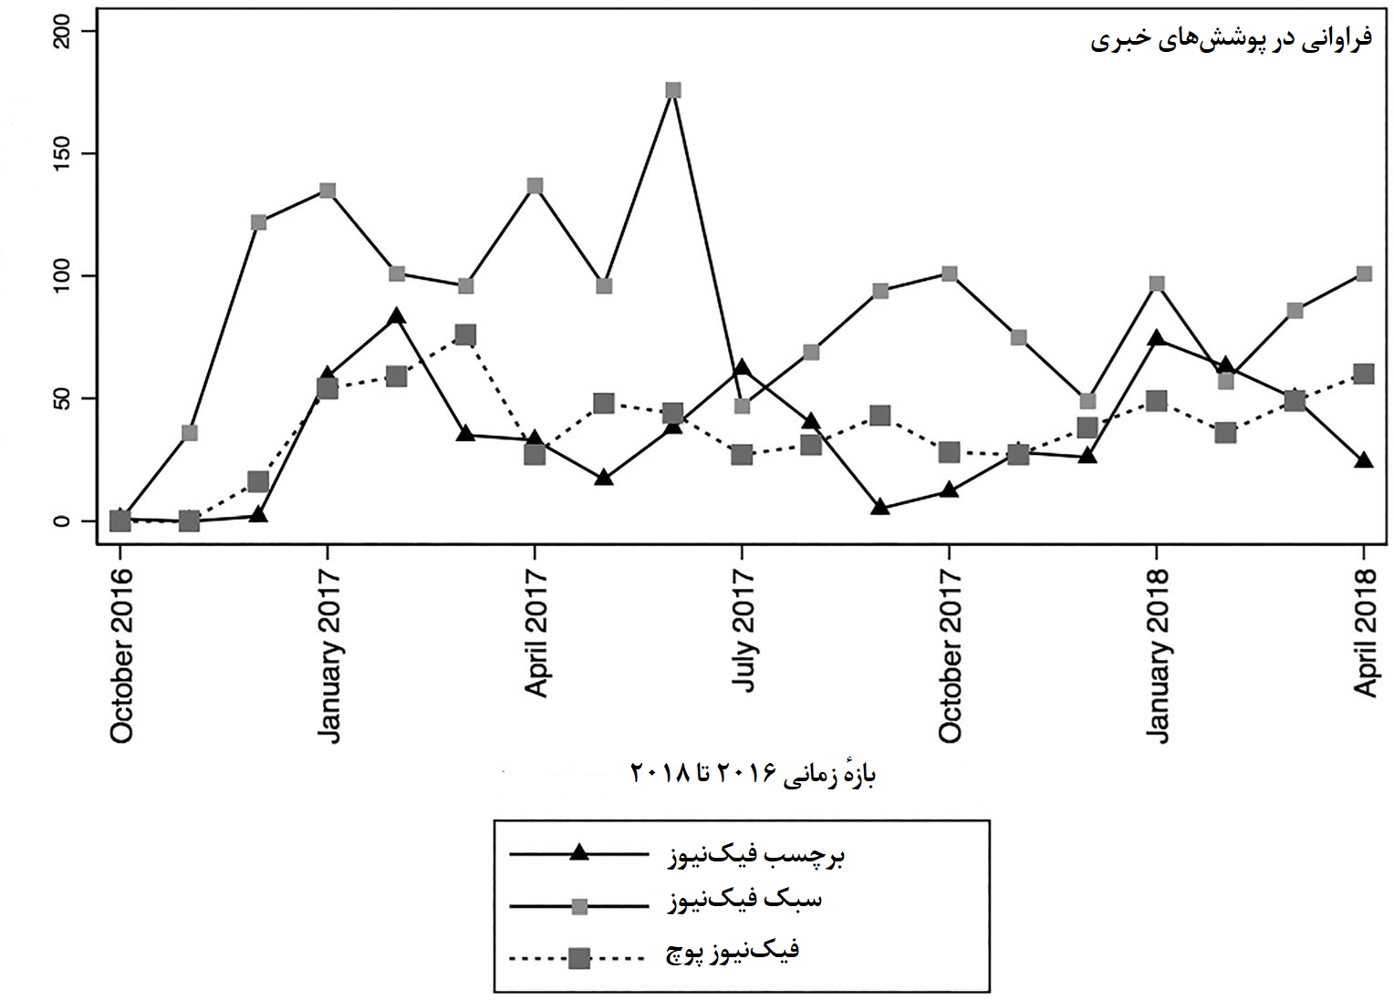
نمودار شماره ۲ ـ میزان توضیع سه مفهوم از اصطلاح فیک‌نیوز در گذر زمان

همانطور که در جدول شماره ۲ می‌بینید پوشش خبری فیک نیوز با سبک فیک‌نیوز (مفهوم اطلاعات فریبنده) شروع شد. گزارش‌هایی که فیک‌نیوز در آن‌ها برای تخریب روزنامه‌نگاری بود چند ماه بعد به منصهٔ ظهور رسیدند، یعنی چیزی بین دسامبر ۲۰۱۶ و ژانویهٔ ۲۰۱۷. فیک‌نیوز به مفهوم عام نیز در همین دوره رشد کرد.
این آمارها همسو هستند با تحلیل محتوایی که بر توییت‌های دونالد ترامپ صورت گرفت. او بعد از اینکه در دسامبر ۲۰۱۶ به صندلی ریاست جمهوری تکیه زد این اصطلاح را سلاح‌سازی کرد. و از آن برای حمله به بنیاد رسانه‌ها استفاده کرد (میکس ۲۰۱۹). به‌تدریج در گذر زمان از میزان « فیک‌نیوز در مفهوم سبک اطلاعات فریبنده» در گزارش‌های خبری کاسته شد. با این حال، این مفهوم همیشه در گفتمان‌های ژورنالیستی در مقایسه با مفهوم برچسب و یا مفهوم عام آن بیشتر مورد بحث بوده است.

و در مرحلهٔ بعد این را زیر ذره‌بین بردیم که اصطلاح فیک‌نیوز چندبار در کل گزارش آمده است، و آیا در عنوان گزارش نیز آمده است یا خیر. این کار در جهت این بود که دریابیم تا چه میزان مفهوم فیک‌نیوز در مقاله مرکزیت داشته است. حدود ۱۵ درصد از گزارش‌هایی که این اصطلاح را در عنوان مطلب استفاده کرده بودند غالباً از کاربرد این اصطلاح مفهوم اطلاعات فریینده را مدنظر داشتند. (جدول یک). گذشته از این، بیشتر گزارش‌ها تنها یک بار از این اصطلاح استفاده کرده بودند. با این حال، بسته به نوع گزارش در بعضی از مطالب این اصطلاح نسبتاً بیشتر به‌کار رفته بود.

علاوه بر این، با توجه به مفهوم اصلی فیک‌نیوز ، به این نیز پرداختیم که آیا روزنامه‌نگارانی که اصطلاح «فیک‌نیوز» در متونشان استفاده می‌کنند از این اصطلاح تعریفی ارائه می‌دهند یا خیر. در این صورت، از منظر علمی، کدام ویژگی فیک‌نیوز در بین تعاریف، بسامد بیشتری دارد.
از کل گزارش‌های خبری‌ای که از اصطلاح فیک‌نیوز در مفهوم اطلاعات فریبنده استفاده کرده‌اند، ۴۴ درصد (۷۳۲ مقاله) آن‌ها از فیک‌نیوز تعریفی نیز ارائه داده بودند. از همین رو، بیشتر گزارش‌های خبری به این اشاره کرده‌اند که فیک‌نیوز شامل اطلاعات غلط می‌شود (۴۴.۲٪).
برای توصیف این اصطلاح ۲۷.۴ درصد روزنامه‌نگاران به عامدانه بودن این اطلاعات غلط نیز اشاره کرده بودند. در ۲۸.۵ درصد دیگر فیک‌نیوز را طرحی ژورنالیستی (جا زدن چیزی به شکل خبر) تعریف کرده بودند. به‌طور خلاصه، همانطور که با گذشت زمان گزارش‌های خبری مرتبط با فیک‌نیوزی که سلاح ‌شده و فیک‌نیوزی که از معنا تهی گشته‌ رو به‌افزایش بود، این اصطلاح همچنان بیشتر در مفهوم اطلاعات‌فرینده در متون خبری نمو داشت و روزنامه‌نگاران اغلب آن را «اطلاعات غلط» تعریف می‌کردند.

شخصیت‌‌های اصلی
در بررسی شخصیت‌های اصلی پوشش خبری فیک‌نیوز در مفهوم اطلاعات فریبنده، ما سه دسته در نظر گرفتیم.
الف ـ اشاعه‌دهندگان فیک‌نیوز ب ـ حاضرین در گزارش حاوی فیک‌نیوز ج ـ مسئولان مقابله با فیک‌نیوز

جدول شماره ۱ |  | سبک |  | برچسب |  | پوچ
در عنوان |  | ۱۹.۴٪ (۳۲۶) |  | ۱۰.۳٪ (۶۷) |  | ۱۱.۷٪ (۸۱)
در بدنه/۱ بار |  | ۵۸.۲٪ (۹۷۶) |  | ۶۶.۳٪ (۴۳۳) |  | ۷۶.۶٪ (۵۴۶)
در بدنه/۲ تا ۴ بار |  | ۳۳.۲٪ (۵۵۸) |  | ۲۸.۲٪ (۱۸۴) |  | ۲۱.۶٪ (۱۵۴)
در بدنه/ ۵ بار یا بیشتر |  | ۸.۶٪ (۱۴۴) |  | ۵.۵٪ (۳۶) |  | ۱.۸٪ (۱۳)
در مجموع |  | ۱۰۰٪ (۱۶۷۸) |  | ۱۰۰٪ (۶۵۳) |  | ۱۰۰٪ (۷۱۳)
جدول ۱. تعداد کاربرد اصطلاح « فیک‌نیوز ‌ در بخش عنوان و بدنه

در ۱۵.۶ درصد از مقالات حاوی اصطلاح فیک‌نیوز در مفهوم اطلاعات فریبنده، نام کسی که آن اطلاعات غلط را پخش کرده، آورده شده است. نمودار ۳ تمام شخصیت‌های این صحنه را به نمایش در آورده است. آنطور که در جدول آمده است، شخصیت‌های روسی (غالباً پوتین و اعضای دولتش) نقش پررنگی در اشاعه و پخش اصطلاح فیک‌نیوز داشتند؛ به‌تنهایی ۳۵.۶ درصد را تصاحب کرده‌اند. همچنین اوایل، اغلب فیک‌نیوزها را شخصیت‌های غیرسیاسی می‌ساختند (۱۴.۹٪). در این رابطه، گزارش‌های خبری در بیشتر موارد دربارهٔ شهروندان جوان مقدونیه بود که با انگیزه‌های مالی در حمایت از ترامپ خبر جعلی منتشر می‌کردند. جالب است که در مقایسه با شخصیت‌های آمریکایی (۱۱٪)، در ابتدای پوشش خبری، شخصیت‌های اتریشی (۲۱.۵٪) نه تنها بیشتر بلکه زودتر نیز در صدر اخبار قرار گرفته بودند.
این آمار نشان می‌دهد که موضوع اطلاعات فریبنده اول با اتریش مرتبط شده است. علاوه بر این، در اکتبر ۲۰۱۷، زمان انتخابات پارلمانی، نقطهٔ اوجی برای بازیگران اتریشی می‌بینیم. این نمودار نشان می‌دهد که در موقعیت انتخابات، فیک‌نیوز با مفهوم اطلاعات فریبنده به‌طور ویژه‌ای تبدیل به یک موضوع برجسته می‌شود. شخصیت‌های سیاسیِ دیگر کشورها (مثلاً فرانسه، مجارستان، انگلستان، ایتالیا و آلمان) و شخصیت‌های غیرسیاسی (مثلاً سازمان‌های مردم‌نهاد، وب‌سایت‌ها، جامعهٔ علمی) به‌ترتیب با ۱۰ درصد و ۷ درصد کمترین سهم را در این آمار داشتند.
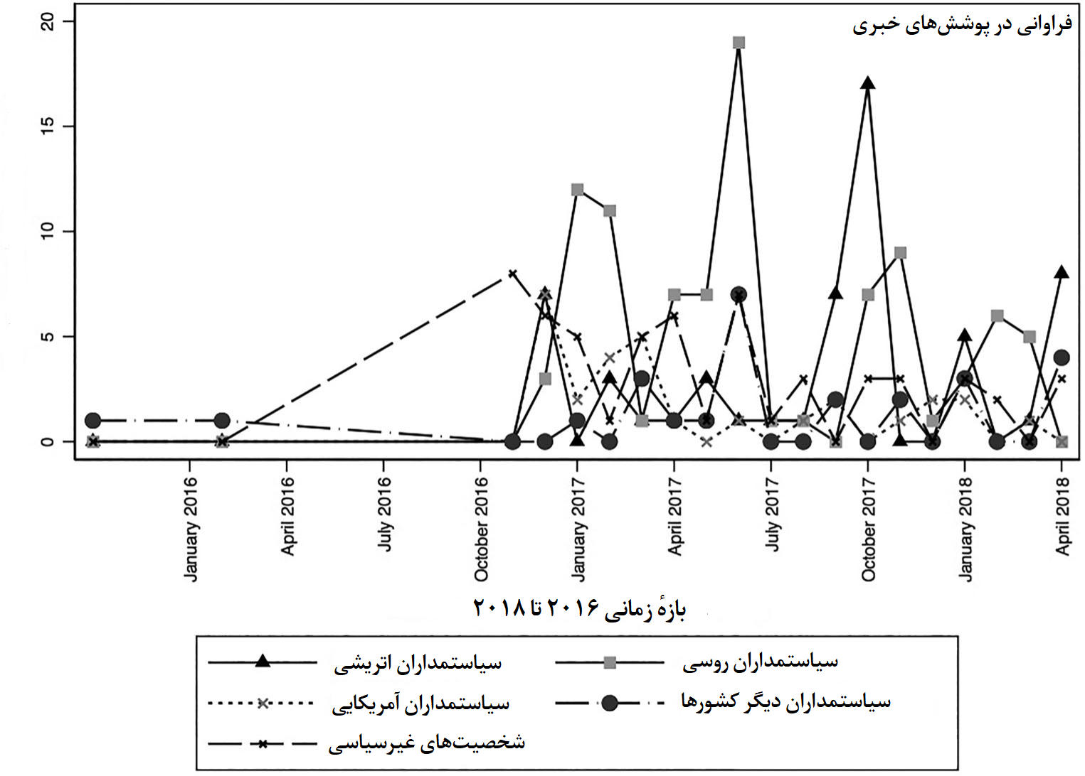
نمودار شماره ۳ ـ شخصیت‌هایی که خبر جعلی منتشر می‌کنند.

در ۱۶.۴ درصد از گزارش‌هایی که اشارهٔ‌شان به سبک فیک‌نیوز در مفهوم اطلاعات فریبنده بود، شخصیت‌هایی در متن خبرهای جعلی حضور داشتند. اگر تنها به این دسته از افراد بنگریم، شاهد این خواهیم بود که در ابتدا سیاستمداران آمریکایی با سهم ۲۲.۶ درصدی در پوشش‌های خبری بیشترین حضور را داشته‌اند. با این حال، با گذشت زمان، دو دستهٔ دیگر در این بحث بیشتر دیده شدند: شخصیت‌های سیاسی دیگر کشورها (با سهم ۲۸.۳ درصدی؛ به‌ویژه کشورهای فرانسه، مجارستان، روسیه، انگلستان و آلمان) و شخصیت‌های غیرسیاسی (با سهم ۳۶.۷ درصدی؛ شامل پناهندگان و مهاجران، سازمان‌های مردم‌نهاد و همچنین افراد مطرح حوزه‌های فرهنگی و ورزشی).
همچنین، بازیگران سیاسی اتریش (۱۲.۴٪) کمترین سهم را در این زمینه داشتند. (جدول شمارهٔ ۴)

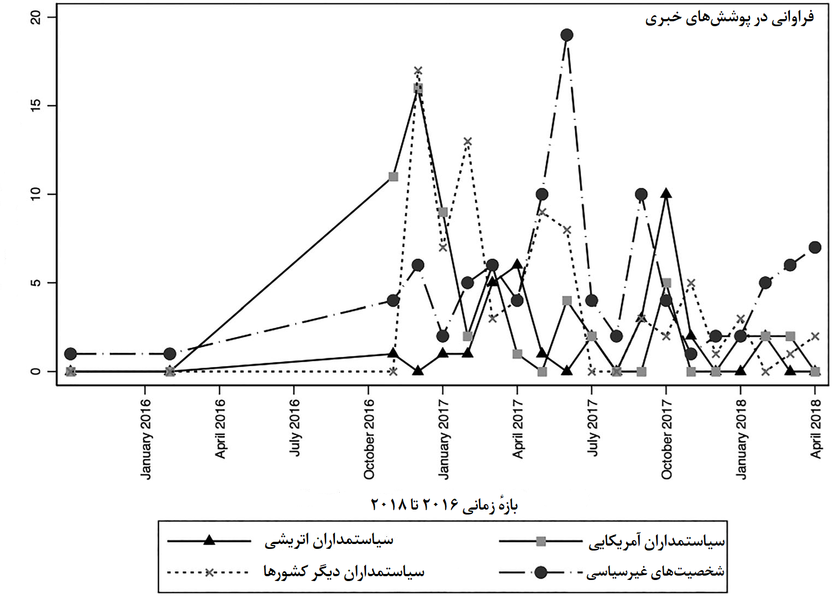

جدول شمارهٔ ۴ ـ بازیگرانی که در متون خبری حاوی «فیک‌نیوز» حضور دارند.

به‌طور خلاصه، داغ‌ترین بحثی که در گزارش‌های خبری اتریش وجود داشت به روسیه و دیگر کشورهایی برمی‌گشت که نگرانی از بابت دخالت‌های آن‌ها در انتخابات سال ۲۰۱۶ آمریکا در حال گمانه‌زنی بود. با وجود این، بحث‌های پیرامون (سبکِ ) فیک‌نیوز خیلی سریع به دیگر بافت‌های سیاسی و انتخاباتی کشیده شد. در ۳۵ درصد از مقالاتی که قصدشان از به‌کارگیری فیک‌نیوز مفهوم اطلاعات فریبنده بود، از شخصیت‌هایی که با این فیک‌نیوزها مقابله می‌کردند حرف به میان آمده بود. مشابهٔ مطالعهٔ کمی‌ای که در بالا صحبت آن شد، نتایج تحقیق ما نیز نشان می‌دهد وقتی که بحث در مورد مقابله با فیک‌نیوز است، کسانی که این مسئولیت را دارند بیشتر از بین افراد حوزه‌های سیاسی (۲۵٪)، شبکه‌های اجتماعی (۲۶.۵٪)، و روزنامه‌نگاری (۲۵.۱٪) هستند. تا حدودی نیز، مسائل مربوط به سطح سواد رسانه‌ای مردم (۱۲.۹٪) و تلاش‌های سازمان‌های حقیقت‌یاب (۱۰.۵٪) مطالب دیگری بودند که برای مقابله با فیک‌نیوزها منتشر می‌شدند.
شخصیت‌های اصلی در سلاح‌سازی فیک‌نیوز به دو دسته تقسیم می‌شوند: الف ـ کسانی که این برچسب‌ها را می‌زنند ب ـ کسانی که این برچسب‌ها به آن‌ها می‌خورد (معمولاً روزنامه‌نگاران). همانطور که از جدول شمارهٔ ۵ دیده می‌شود، شخصیت سیاسی برای بار دیگر اینجا نیز گل سرسبد هستند، به‌ویژهٔ شخصیت‌های سیاسی ایالات متحدهٔ آمریکا (۵۹.۶٪).
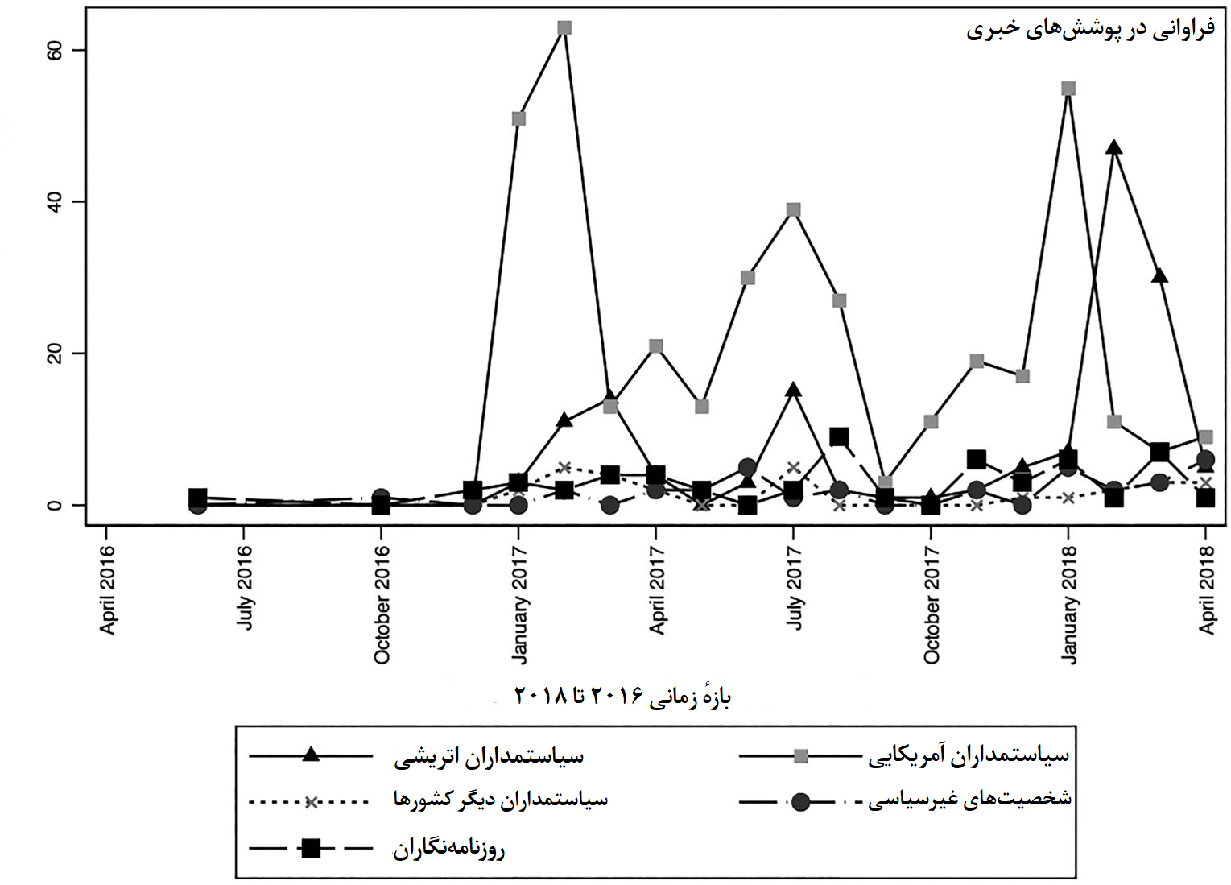
جدول شمارهٔ ۵. شخصیت‌هایی که از برچسب فیک‌نیوز استفاده می‌کردند.

در بیشتر این دسته از پوشش‌های خبری (۵۷٪) حرف از دونالد ترامپ بود. در بازهٔ زمانی‌ای که مورد نظر این پژوهش بود، ترامپ اولین و پرتکرارترین شخصیتی است که از فیک‌نیوز به‌عنوان برچسب و سلاح استفاده کرده است. با گذشت از این بازهٔ زمانی، مطالبی که در آن‌ها حرف از سیاستمداران اتریشی بود افزایش یافت (۲۳.۴٪). علاوه بر این، نتایج ما نشان می‌دهد که گاهی روزنامه‌نگار نیز از برچسب فیک‌نیوز برای بی‌اعتبارسازی روزنامه‌نگاران نیز استفاده می‌کردند. (۸.۳٪). کمترین پوشش خبری برچسب‌زنندگان به دو دسته مربوط می‌شد شخصیت‌های غیرسیاسی و شخصیت‌های سیاسی دیگر کشورها (مثلاً فرانسه ۶.۳٪ و روسیه ۲.۵٪).
نمودار شمارهٔ ۶ سیاست‌مداران پوپولیست را نشان می‌دهد. این دسته به‌تنهایی ۷۶ درصد از کل افرادی هستند که از برچسب فیک‌نیوز استفاده می‌کنند. این نشان می‌دهد که آنچه که برای ایالات متحده پربسامد است تقریباً به‌طور کامل با فراوانی‌های جدول شمارهٔ ۵ هم‌پوشانی دارد. این نشان می‌دهد که در آمریکا تنها شخصیت‌های سیاسی پوپولیست (به‌ویژه ترامپ) این اصطلاح را به شکل برچسب به‌کار می‌برند.
آنچه که از آمار پربسامدهای اتریش برمی‌آید تصویر کاملاً متفاوت به ما نشان می‌دهد. طبق نمودار شمارهٔ ۵، نقطهٔ اوج در بهار و تابستان سال ۲۰۱۷ مربوط به سیاستمداران اتریشی به بازیگران سیاستمدار پوپولیست تعلق نمی‌گیرد. شاید بتوان اینطور برداشت کرد که در آمریکا استفاده از فیک‌نیوز به‌عنوان برچسب بخشی از ویژگی‌های پوپولیست بودن است. این موضوع برای دونالد ترامپ به‌شدت صادق است، کسی که این اصطلاح را به‌کرّات در سخنرانی و توییت‌هایش استفاده می‌کند. اما در روزنامه‌های اتریش ماجرا به شکل دیگریست. در آنجا به شخصیت‌هایی غیرپوپولیستی که فیک‌نیوز را برچسب می‌کنند هم توجه می‌شود. علاوه بر این، نتایج ما چیز دیگری را نیز نشان می‌دهد. هم در آمریکا و هم در اتریش، سیاستمداران بعد از این که پیروز یک انتخابات می‌شوند شروع می‌کنند به استفاده از این اصطلاح برای برچسب‌زدن به رسانه‌ها. ظاهراً وقتی که سیاستمداران پوپولیست به صندلی قدرت تکیه می‌زنند، آن موقع اظهارنظرهای ضدرسانه‌ای‌شان را آشکارا بیان می‌کنند.

با در نظر گرفتن بازیگرانی که با برچسب فیک‌نیوز اعتبارزدایی می‌شدند (نمودار ۷)، متوجه شدیم که بیشتر اینها در حمله به یک رسانهٔ خاص نبودند بلکه به رسانه، در معنای عام، حمله می‌شد (۴۴.۱). با وجود این، رسانه‌های آمریکایی بیشترین سهم را در برچسب‌خوردگی فیک‌نیوز داشتند (۳۰٪).

اتهاماتی که ترامپ به رسانه‌های آمریکا وارد کرده بود در گزارش‌های خبری اتریش زیاد دیده می‌شد. در مقابل، ۲۱.۵ درصد از برجسب‌های فیک‌نیوز به رسانه‌های اتریشی خورده بود. رسانهٔ اُ.آر.اف. و د فالتر و دیگر رسانه‌های اتریش به‌ترتیب ۱۴.۳، ۴.۷ و ۲.۵ درصد در این آمار سهم داشتند. علاوه بر این، موضوع دیگری را نیز به زیر ذره‌بین‌مان بردیم. کسی که در تولید برچسب فیک‌نیوز پربسامدتر بود را نیز مشخص کردیم. بر اساس آنچه در جدول شماره ۸ آمده است در می‌یابیم ترامپ اولین بار در دسامبر سال ۲۰۱۶ از اصطلاح فیک نیوز استفاده کرد تا وجهٔ رسانه‌ها و شخصیت‌های رسانه‌ای برجسته آمریکا را تخریب کند. دو آمار بالای بعدی مربوط است به متونی که در آن ترامپ سعی می‌کرد برخی گزارش‌های خبری را بی‌اعتبار کند. این گزارش‌ها ارتباطات او را با روسیه در تابستان ۲۰۱۷ پوشش می‌دادند. علاوه بر این، تعدادی از آن‌ها گزارش‌هایی دربارهٔ یکی از اقدامات رسانه‌ای ترامپ در ژانویه سال ۲۰۱۸ بودند. در آن زمان دونالد ترامپ، رئیس‌جمهور وقت آمریکا، «برندهٔ جایزهٔ فیک‌نیوز» را اعلام کرده بود!
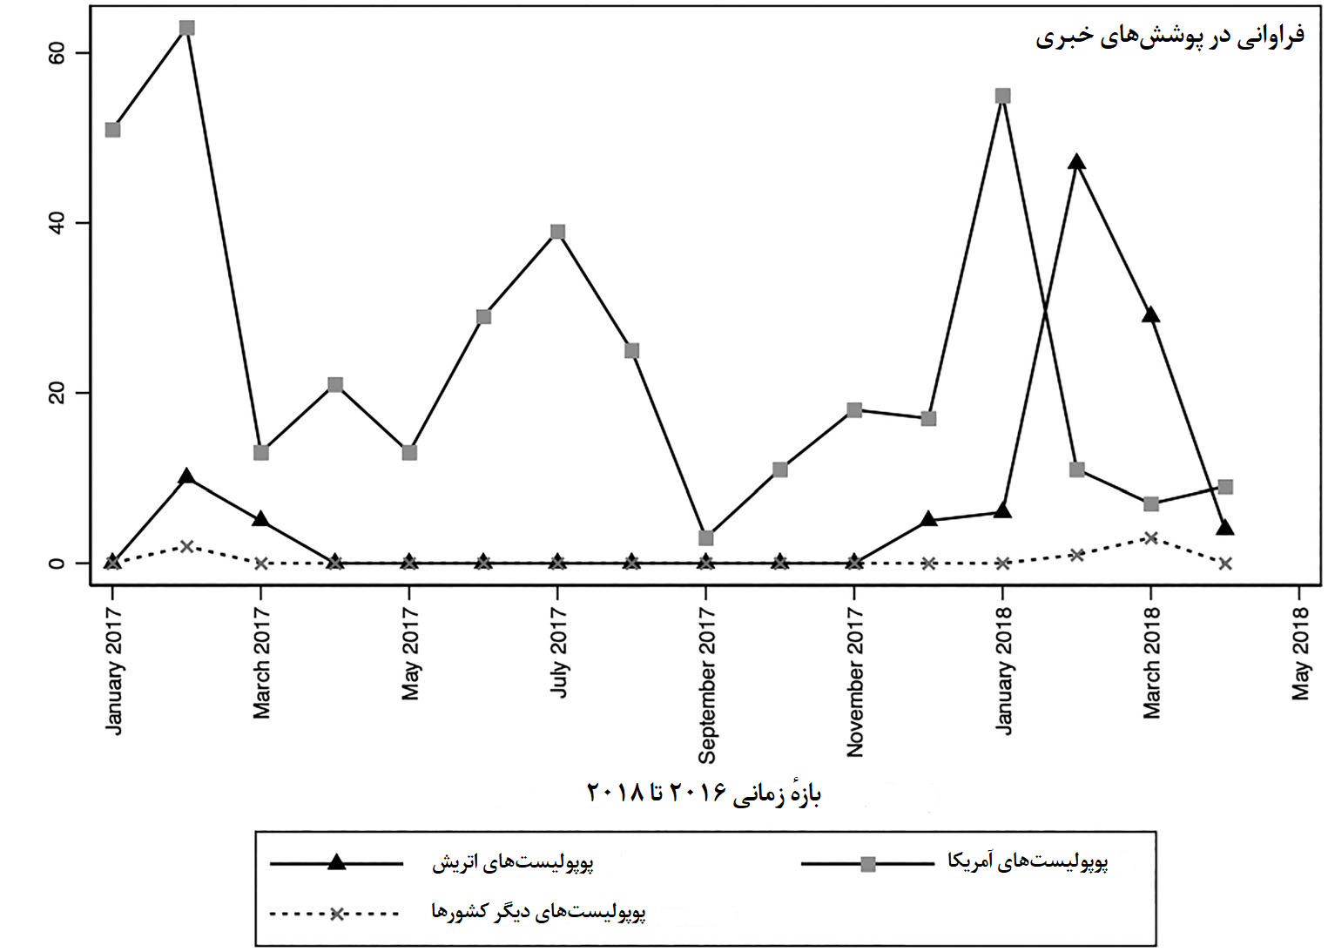
جدول شمارهٔ ۶ شخصیت‌های پوپولیستی که از برچسب فیک‌نیوز استفاده می‌کردند.

از سال ۲۰۱۷ به بعد، شخصیت‌های سیاسی اتریشی از اصطلاح فیک‌نیوز استفادهٔ بیشتری کردند. اولین شخصیت سیاسی اتریشی که چنین کرد آقای برنهارد ابنر بود. وی که از اعضای حزب خلق اتریش است در بهار سال ۲۰۱۷ با به‌کارگیری این اصطلاح به مجلهٔ «دِر فالتر» حمله کرد. این مجله به‌صورت هفتگی خبر و تحلیل‌هایی را منتشر می‌کند. یک فصل از حملهٔ برنهارد ابنر به مجله می‌گذشت که در تابستان سال ۲۰۱۷ سردبیر مجلهٔ در فالتر آقای فلوریان کلنک علیه ابنر و اعضای حزب او شکایت‌نامه‌ای را تنظیم می‌کند. همچنین در سال ۲۰۱۸، حزب آزادی اتریش چندین و چندبار این اصطلاح را علیه رسانه خبری ORF به‌کار برد. در این باره، مقالاتی در مطبوعات منتشر شد که به تحلیل یادداشتی می‌پرداختند که هاینتس کریستیان اشتراخه (رهبر وقت حذب آزادی اتریش) در فیس‌بوکش منتشر کرده بود. در آن پست اشتراخه ضمن حمله به رسانهٔ اُ. آر. اف.، آن را به اشاعهٔ خبر جعلی، دروغ، پروپاگاندا متهم کرده بود.
جالب آنجاست که پس از آن، روزنامه‌نگاران این اصطلاح را به‌کار گرفتند تا به توصیف دیگر روزنامه‌نگاران بپردازند. این نشان می‌دهد که برچسب فیک‌نیوز در ابتدا با دستان سیاستمداران به رسانه‌ها زده می‌شد اما با گذشت زمان این کاربرد مقبولیت اجتماعی پیدا کرد و کم‌کم شخصیت‌های غیرسیاسی و شخصیت‌های رسانه‌ای این کاربرد فیک‌نیوز را در گفته‌هایشان نهادینه کردند. در آخر به سراغ فیک‌نیوزهایی رفتیم که از معنا تهی گشته بودند و برای اشاره به چیزی نادرست کاربرد عمومی داشتند. در ۷۱۳ پوشش خبری فیک‌نیوز به همین منوال به‌کار رفته بود. وقتی در مورد عامل آن تحقیق کردیم به این یافته رسیدیم که صورت غالب کسانی که فیک‌نیوز را برای اشاره به هر چیز غلط، به معنای عام، استفاده می‌کنند خود روزنامه‌نگاران هستند که البته روزنامه‌نگاران تحلیل‌نویس سردمدار این موضوع هستند. در مجموع در چنین کاربردی از فیک‌نیوز روزنامه‌نگاران سهم ۴۶.۱ درصدی داشتند که ۴۱.۲ درصد آن‌ها روزنامه‌نگاران تحلیل‌نویس بودند.

گروه‌های دیگر و سهم آن‌ها از چنین کاربردی بدین شرح است: شخصیت‌های غیرسیاسی (از شخصیت‌های فرهنگی گرفته تا ورزشی) ۲۰.۶ درصد، شخصیت‌های سیاسی آمریکایی ۱۳.۷ درصد، شخصیت‌های سیاسی اتریشی ۱۳.۶ درصد، و شخصیت‌های سیاسی دیگر کشور‌ها ۶ درصد. این موضوع که روزنامه‌نگاران این اصطلاح را با کاربردی عمومی در متونشان می‌نویسند اغلب با این یافته که پربسامدترین توصیف برای اصطلاح فیک‌نیوز «اطلاعات غلط» است همخوانی دارد.

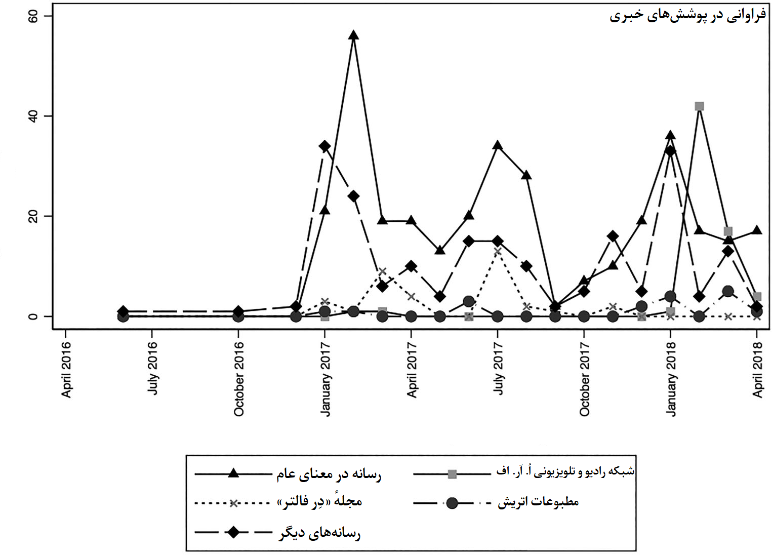
نمودار شمارهٔ ۷ شخصیت‌هایی که با برچسب فیک‌نیوز اعتبارشان خدشه‌دار می‌شود.
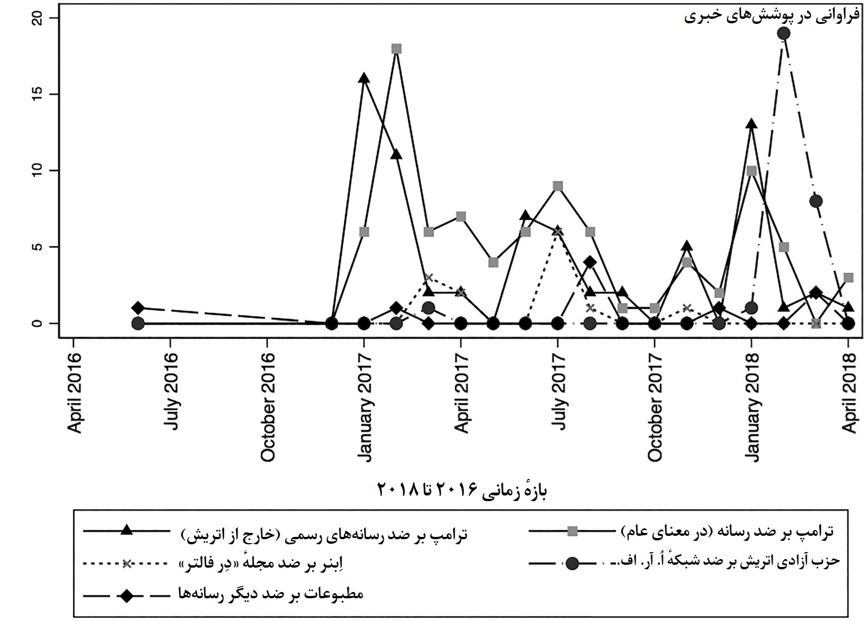
نمودار شمارهٔ ۸. شخصیت‌هایی که بیشترین حضور را در گزارش‌های مرتبط با برچسب فیک‌نیوز داشتند.

براساس روزنامه‌هایی که تحلیل شد، بحث فیک‌نیوز اغلب حول محور مفهوم «نادرستی» می‌چرخید؛ انگار که خبرنگاران این اصطلاح را به‌کار می‌بردند که بگویند چیزی غلط است.

جمع‌بندی
پس از سال ۲۰۱۶، مسئله فیک‌نیوز تبدیل به یک نگرانی شد. در همان دوره، گروهی از دانشجویان، روزنامه‌نگاران و سیاستمداران از کاربرد بی‌حدومرز این اصطلاح انتقاد کردند. و نیز به سلاح‌شدگی اصطلاح « فیک‌نیوز » انتقاد داشتند. معتقد بودند این اصطلاح با رسانه‌های خبری ــ که بنیادی دموکراتیک هستند ــ ضدیت دارد. با این همه، بعد از سال ۲۰۱۶، پوشش‌های خبری حول محور اخبار جعلی در آمریکا به‌طور چشم‌گیری افزایش یافت. در تحقیقاتمان، وضعیتی مشابه آنچه در آمریکای پس از ۲۰۱۶ بود را در گفتمان‌های رسانه‌ای اتریش یافتیم: رسانه‌‌های اتریش نیز تمایل زیادی به پوشش خبری حول محور اخبار جعلی داشتند.
در اینجا نیز این اصطلاح در سه بافت مختلف استفاده شده بود. در بافت اول، رسانه‌ها با به‌کارگیری این اصطلاح می‌خواستند به اطلاعات فریبنده (یا به‌عبارت دیگر سبک فیک‌نیوز) اشاره کنند. این دسته از خبرهای جعلی ابتداً در دورهٔ انتخابات ریاست‌جمهوری سال ۲۰۱۶ آمریکا مورد توجه قرار گرفت، اما در اتریش هم این خبرها بسیار مورد بحث قرار می‌گرفتند. در بافت دوم، شخصیت‌های سیاسی با ابزارسازی این اصطلاح می‌خواستند به رسانه‌های خبری برچسب و بدین طریق به آن‌ها ضربه بزنند. در بافت سوم، این اصطلاح برای این به‌کار می‌رفت تا نشانی از عدم تایید جمله یا اطلاعاتی باشد که شخصیتی غیررسانه‌ای آنها را بیان یا ارائه کرده است. یا حتی گاهی ساده‌تر؛ این اصطلاح مترادفی بود برای هر چیز «نادرست» یا «دروغ». بنابراین، «فیک‌نیوز» در ابتدا به صورت یک معضل ظهور کرد؛ و آن معضل افزایش روز‌افزون اطلاعات فریبنده بود. اما این اصطلاح به همین مفهوم بسنده نکرد. بعدها ابزاری شد برای حمله به بنیاد رسانه‌های خبری. همچنین کار به جایی کشید که پدیدهٔ عادی‌شدگی را نیز تجربه کند؛ کلمهٔ پرتکرار جذابی شد که به‌طور کلی برای بیان شک در صحت هرچیزی به‌کار می‌رفت.

به‌طور خلاصه، آنچه از تحلیل‌های ما بر می‌آید این است که در بازهٔ زمانی‌ای که مطالعه بر آن صورت گرفت گفتمان‌های حول خبر جعلی اغلب در مفهوم «سبک فیک‌نیوز» بودند؛ یعنی در درجه اول «اطلاعات فریبنده» معنایی است که از فیک‌نیوز استنباط می‌شود.
با این حال، با گذشت زمان، گفتمان‌های ژورنالیستی دیگری نیز شکل گرفتند که دربارهٔ اخبار جعلی بودند. یکی از بحث‌ها حول محور برچسب فیک‌نیوز است. روزنامه‌نگاران بارها و بارها بر این موضوع صحه گذاشتند که سیاسیون پوپولیست این اصطلاح را علیه چندین‌و‌چند رسانهٔ برجسته به‌کار گرفته‌اند تا به آنها ضربه بزنند و مفهوم رسانه را نیز خدشه‌دار کنند. با وجود این، از برخی نمونه‌ها چنین برمی‌آمد که گاهی رسانه‌ای این اصطلاح را به‌کار می‌گیرند تا به‌رسانه‌ای دیگر ضربه بزند.
علاوه بر این، روزنامه‌نگاران اغلب فیک‌نیوز را در معنای اطلاعات غلط تعریف می‌کردند. آن‌ها این اصطلاح را صرفاً برای اشاره به هرچیزی که نادرست است به‌کار می‌بردند. روزنامه‌نگاران با این کارشان گفتگو حول محور این مفهوم را شرح و بسط دادند. در هر سه مفهوم فیک‌نیوز، شخصیت‌های آمریکایی نقش اصلی را داشتند. با این حال، اخبار شخصیت‌های اتریشی و شخصیت‌ها دیگر کشورها نیز که دارای فیک‌نیوز بودند به‌طور چشم‌گیری پوشش داده می‌شد. روزنامه‌نگاران، با به‌کارگیری فیک‌نیوز در بافت‌های مختلف، در برجسته‌سازی، مبهم‌سازی، و از همه مهم‌تر عادی‌سازی این اصطلاح دست دارند.
در این تحقیق به چند نکتهٔ قابل تذکر رسیدیم. اول از همه اینکه نتایح تحقیق ما برآیندی از یک تحلیل توصیفی وسیعی‌ای است که بر محتوای رسانه‌ها انجام دادیم. هرچند این رویکرد ما بخش نتیجه‌گیری را از چند جنبه محدود کرد، اما تعدادی از پژوهشگران تاکید داشتند دربارهٔ تحولات مرتبط با حوزهٔ ارتباطات در گذر زمان پژوهش‌های توصیفی بیشتری انجام شود. ما نیز چنین کردیم. این رویکرد توصیفی در پدیده‌های نسبتاً جدیدی مثل اخبار جعلی اهمیت ویژه‌ای می‌یابد. امیدواریم اساس یافته‌های پژوهش ما بتواند پژوهشگران دیگر را نیز ترغیب کند که وضعیت مبهم فیک‌نیوز را در گفتمان‌ها را روشن‌تر کنند، وضعیتی که در رسانه‌های خبری در حال پیش‌روی است. برای مثال، پژوهش‌های آینده می‌توانند کاربرد یک چارچوب خبری یا الگوی گفتمان مشخصی در رابطه با «فیک‌نیوز» را بررسی کنند، و بدین طریق این اصطلاح و تأثیرات آن را بیشتر مورد ارزیابی قرار دهند.
همچنین، پژوهشگران بعدی می‌توانند تنها یکی از ابعاد پژوهش ما را بررسی کنند؛ برای مثال، تنها پوشش‌های خبریِ برچسب فیک‌نیوز را بررسی و چگونکی ارزیابی روزنامه‌نگاران از چنین حملات رسانه‌ای را موشکافی کنند. پیش از این، طی یک پژوهش، اطلاعاتی بدست آمد که نیویورک تایمز چگونه در پوشش‌های خبری خود به حملات مرتبط با فیک‌نیوز واکنش نشان داده است. همچنین این پژوهش به این می‌پردازد که این رسانه برچسب‌های فیک‌نیوزی که علیه دیگر خبرگزاری‌ها به‌کار می‌رود را چگونه ارزیابی می‌کند. و حتی فراتر از آن، این رسانه برچسب‌های فیک‌نیوزی که علیه مفهوم رسانه (بنیادی دموکراتیک) به‌کار گرفته می‌شود را چگونه ارزیابی می‌کند.
علاوه بر این، ما نتایج پژوهشمان را شالوده‌ای می‌بینیم که بر اساس آن می‌توان تحلیل محتواهای تطبیقی و در‌طول‌زمانی بیشتری انجام داد؛ زمانی که موضوعی دیگری مثل اخبار جعلی و فیک‌نیوزها در بحث‌های رسانه‌ای پررنگ می‌شود می‌توان از روش کار این پژوهش الگو گرفت. این دسته از پژوهش‌ها می‌توانند تحول کاربرد اصطلاح فیک‌نیوز در پوشش‌های خبری از سوی روزنامه‌نگاران را در سال‌های جاری نشان دهند؛ و ضمن آن، بررسی کنند که آیا بخشی از کاربردهای آن از دور خارج شده است، یا همچنان مفاهیمش همان مفاهیم سابق است.
علاوه بر این، در حال حاضر جواب بسیاری از سوالات را نداریم، مثلاً پوشش خبری‌ای که در این تحقیق دربارهٔ آن بحث شد روی شهرواندان چه تأثیری دارد؟ به‌طور کلی می‌توان گفت، مطالعات آینده باید روی این موضوع تمرکز کنند که آیا برجستگی این اطلاح تنها در گفتمان‌های عمومی اهمیت دارد؟ برای مثال، ما به این رسیدیم که عادی‌سازی این اصطلاح خطرناک است و ممکن است تأثیرگذاری برچسب فیک‌نیوز را بیشتر کند.
پژوهش‌هایی بر موضوعاتی مثل «تکرار چارچوب خبری» یا «تأثیر تکرار در ترغیب» انجام گرفته است که نشان می‌دهند با تکرار یک خبر می‌توان تأثیرگذاری آن پیام را افزایش داد. با این حال، تکرار بیش از حد یک پیام نتیجهٔ عکس می‌دهد و مخاطب آن را پس می‌زند. اگر برچسب فیک‌نیوز نیز دچار چنین حالتی (تکرار بیش از حد) شود، ممکن است نتیجهٔ عکس بدهد؛ و به عبارت دیگر، آن نتیجه‌ای که سیاستمدارن از تکرار این اصطلاح مدنظر دارند به وقوع نپیوندد. سیاستمداران به دنبال این هستند که جایگاه رسانه‌ها را در نگاه مردم تنزل بدهند دریغ از این که با این تکرار، ممکن است اعتبار خودشان تضعیف شود. پژوهش‌های خاص‌تری نیز می‌توان انجام داد. به مطالعهٔ تاثیراتی بپردازیم که اخبار جعلی روی مخاطبان می‌گذارند.
مثلاً، از آنجا که تأثیرات برچسب فیک‌نیوز عمدتاً با ایدئولوژی‌های احزاب مرتبط است، ممکن است در کشورها و سیستم‌های رسانه‌ای مختلف، تفاوت‌های چشم‌گیری وجود داشته باشند. با این همه، برچسب فیک‌نیوز که ابزاری موثر در اثرگذاری بر درک شهرواندان (یا دست‌کم بخشی از آن‌ها) است یک خطری احتمالی به‌حساب می‌آید. همین موضوع دلیلی کافی برای بازاندیشی در کاربرد اصطلاح فیک‌نیوز است. البته معنای آن هم مزید بر علت است. بدون در نظر گرفتن بافت، این اصطلاح از خودش معنای مشخصی ندارد. با این توضیحات، در مجموع نتایج این تحقیق نشان می‌دهد کاربردی که روزنامه‌نگاران برای اصطلاح فیک‌نیوز در نظر می‌گیرند در برجسته ماندن این اصطلاح تأثیر دارد، و حتی ممکن است در بی‌ارزش‌سازی این کلمه نیز تأثیر بگذارد. حذف همیشگی این اصطلاح از گزارش‌های خبری تقریباً غیرممکن به‌نظر می‌آید؛ از همین رو، ما به روزنامه‌نگاران پیشنهاد می‌کنیم این اصطلاح کمتر و با آگاهی بیشتر استفاده کنند. این توصیه با نظر پژوهشگران دیگر نیز همسو است؛ گروهی از این پژوهشگران می‌گویند که این اصطلاح را هم در زمینه‌های علمی

و هم در ژورنالسیم با آگاهی بیشتری به‌کار بگیریم. گروه دیگر بر این تأکید دارند که به کاربرد این اصطلاح با مفاهیم معنادارتر برگردیم، مثل «اطلاعات فریبنده» یا ساده‌تر «خبر دروغ». علاوه بر این، یافته‌هایی در بین اندیشمندان حوزهٔ علوم اجتماعی وجود دارد که غالباً برای جامعهٔ روزنامه‌نگاران ناشناخته هستند. به همین دلیل، بر تقویب ارتباط بین حوزهٔ ژورنالیسم و علوم (اجتماعی) تأکید می‌کنیم. روزنامه‌نگاران نباید فراموش کنند که کم‌اهمیت پنداشتن این اصطلاح منجر به این می‌شود که عواقبش به خودشان برگردد و اعتبار حرفهٔ خودشان زیر سوال برود.

منابع و مآخذ:
Albright, J. 2017. “Welcome to the Era of Fake News.” Media and Communication 5 (2): 87–89.
Allcott, H., and M. Gentzkow. 2017. “Social Media and Fake News in the 2016 Election.” Journal of
Economic Perspectives 31 (2): 211–236.
Badshah, N. 2018. “BBC Chief: ‘Fake News’ Label Erodes Confidence in Journalism.” https://www.
theguardian.com/media/2018/oct/08/bbc-chief-fake-news-label-erodes-confidence-injournalism.
Bale, T., S. van Kessel, and P. Taggart. 2011. “Thrown Around with Abandon? Popular Understandings
of Populism as Conveyed by the Print Media: A UK Case Study.” Acta Politica 46 (2): 111–131.
Baym, G. 2005. “The Daily Show: Discursive Integration and the Reinvention of Political Journalism.”
Political Communication 22 (3): 259–276.
Berghel, H. 2017. “Alt-News and Post-Truths in the ‘Fake News’ Era.” Computer 50 (4): 110–114.
Brandl, M. 2017. “Ebner zu Falter-Fake-News: Verzweifelter Versuch mit alter Geschichte sinkende
Verkaufszahlen am Leben zu halten” [Ebner about Falter Fake News: Desperate Attempt to
Keep Declining Sales Figures Alive with Ancient Story] (Press release). https://www.ots.at/
presseaussendung/OTS_20170110_OTS0123.
Brummette, J., M. DiStaso, M. Vafeiadis, and M. Messner. 2018. “Read All About It: The Politicization of
‘Fake News’ on Twitter.” Journalism & Mass Communication Quarterly 95 (2): 497–517. Carlson, M. 2017. Journalistic Authority: Legitimating News in the Digital Era. New York City: Columbia
University Press. .
Carlson, M. 2018. “Fake News as an Informational Moral Panic: The Symbolic Deviancy of Social Media
During the 2016 US Presidential Election.” Information, Communication & Society 19 (13): 1879–
1888.
Dechêne, A., C. Stahl, J. Hansen, and M. Wänke. 2010. “The Truth About the Truth: A Meta-Analytic
Review of the Truth Effect.” Personality and Social Psychology Review 14 (2): 238–257.
DerStandard.at. 2018. “ORF-Anchor Armin Wolf klagt Strache wegen Vorwurfs der Lüge”
[ORF-Anchor Armin Wolf Sues Strache for Accusation of Lying].
https://derstandard.at/2000074159501/ORFAnchor-Armin-Wolf-klagt-Strache-wegen-Vorwurf-der-Luege.
De Vreese, C. H. 2017. “Political Journalism in a Populist Age (Policy Paper).” https://shorensteincenter.
org/wp-content/uploads/2017/12/Political-Journalism-in-a-Populist-Age.pdf?x78124.
Die Presse. 2017a. “Trump wettert gegen US-Medien” [Trump Rages against US Media]. June 27.
https://diepresse.com/home/ausland/aussenpolitik/5242341/Trump-wettert-gegen-USMedien.
Die Presse. 2017b. “Pröll-Privatstiftung: Zivilprozess um ‘Fake News’-Vorwurf” [Pröll Private
Foundation: Civil Suit Over ‘fake News’ Accusation]. July 3. https://diepresse.com/home/kultur/
medien/5245707/ProellPrivatstiftung_Zivilprozess-um-Fake-NewsVorwurf?direct=5252669&_vl_
backlink=/home/innenpolitik/5252669/index.do&selChannel=.
Die Presse. 2018a. “Mehrheit der Österreicher glaubt, dass Fake News Wahl beeinflusst haben”
[Majority of Austrians Believes Fake News Influenced Election Outcome]. January 19. https://
diepresse.com/home/innenpolitik/5356510/Mehrheit-der-Oesterreicher-glaubt-dass-Fake-NewsWahl- beeinflusst.

Die Presse. 2018b. “Affäre um NS-Liederbuch: Strache wehrt sich gegen ‘Fake News’” [Strache
Defends Himself Against ‘fake news’]. January 26. https://diepresse.com/home/innenpolitik/
noewahl/5360576/Affaere-um-NSLiederbuch_Strache-wehrt-sich-gegen-Fake-News.
DiFranzo, D., and K. Gloria-Garcia. 2017. “Filter Bubbles and Fake News.” XRDS: Crossroads, The ACM
Magazine for Students 23 (3): 32–35. .
Eberl, J. M., H. G. Boomgaarden, and M. Wagner. 2017. “One Bias Fits All? Three Types of Media Bias
and their Effects on Party Preferences.” Communication Research 44 (8): 1125–1148.
Egelhofer, J. L., and S. Lecheler. 2019. “Fake News as Two-Dimensional Phenomenon: A Framework
and Research Agenda.” Annals of the International Communication Association 43 (2): 97–116.
Farkas, J., and J. Schou. 2018. “Fake News as a Floating Signifier: Hegemony, Antagonism and the
Politics of Falsehood.” Javnost – The Public 25 (3): 298–314. .
Fitzgerald, S. 2017. “Is Successful Brain Training Fake News? Neurologists Parse Out the Messaging for
Patients.” Neurology Today. April 6. https://journals.lww.com/neurotodayonline/Fulltext/2017/
04060/Is_Successful_Brain_Training_Fake_News__.6.aspx.
Fletcher, R., A. Cornia, L. Graves, and R. K. Nielsen. 2018. “Measuring the Reach of ‘Fake News’ and
Online Disinformation in Europe.” https://reutersinstitute.politics.ox.ac.uk/our-research/
measuring-reach-fake-news-and-online-disinformation-europe.
Funke, D. 2018. “Reporters: Stop Calling Everything ‘Fake News’.” Poynter. https://www.poynter.org/
fact-checking/2018/reporters-stop-calling-everything-fake-news/.
Grinberg, N., K. Joseph, L. Friedland, B. Swire-Thompson, and D. Lazer. 2019. “Fake News on Twitter
during the 2016 U.S. Presidential Election.” Science 363 (6425): 374–378.
Guess, A., B. Nyhan, and J. Reifler. 2017. “‘You’re Fake News!’ The 2017 Poynter Media Trust Survey.”
https://poyntercdn.blob.core.windows.net/files/PoynterMediaTrustSurvey2017.pdf.
Habgood-Coote, J. 2019. “Stop Talking About Fake News!” Inquiry 62 (9–10): 1033–1065.
Hallin, D. C., and P. Mancini. 2004. Comparing Media Systems: Three Models of Media and Politics.
Cambridge: Cambridge University Press. .
HLEG. 2018. “A Multi-Dimensional Approach to Disinformation.” https://ec.europa.eu/digital- singlemarket/en/news/final-report-high-level-expert-group-fake-news-and-online-disinformation.
Humprecht, E. 2019. “Where ‘Fake News’ Flourishes: A Comparison Across Four Western
Democracies.” Information, Communication & Society 22 (13): 1973–1988.
Jagers, J., and S. Walgrave. 2007. “Populism as Political Communication Style: An Empirical Study of
Political Parties’ Discourse in Belgium.” European Journal of Political Research 46 (3): 319–345.
Kirby, J., and L. Nelson. 2018. “The ‘Winners’ of Trump’s Fake News Awards, Annotated.” VOX. January
17. https://www.vox.com/2018/1/17/16871430/trumps-fake-news-awards-annotated.
Koch, T., and T. Zerback. 2013. “Helpful or Harmful? How Frequent Repetition Affects Perceived
Statement Credibility.” Journal of Communication 63 (6): 993–1010.
Krämer, B. 2018. “How Journalism Responds to Right-Wing Populist Criticism.” In Trust in Media and
Journalism, edited by K. Otto and A. Köhler, 137–154. Wiesbaden: Springer VS.
Kurtzleben, D. 2017. “With ‘Fake News,’ Trump Moves from Alternative Facts to Alternative
Language.” NPR. February 17. https://www.npr.org/2017/02/17/515630467/with-fake-newstrump-moves-from-alternative-facts-to-alternative-language.
Ladd, J. 2012. Why Americans Hate the Media and How It Matters. Princeton, NJ: Princeton University
Press.
Lakoff, G. 2018. “How You Help Trump.” Medium. May 24. https://medium.com/@GeorgeLakoff/howyou-help-trump-9d0139b9d4c9.
Lazer, D., M. Baum, J. Benkler, A. Berinsky, K. Greenhill, M. Metzger, B. Nyhan, et al. 2018. “The Science of Fake News.” Science 359 (6380): 1094–1096. .
Lazer, D., M. Baum, N. Grinberg, L. Friedland, K. Joseph, W. Hobbs, and C. Mattsson. 2017. “Combating
Fake News: An Agenda for Research and Action Drawn from Presentations By.” May. https://
shorensteincenter.org/wp-content/uploads/2017/05/Combating-Fake-News-Agenda-forResearch-1.pdf.
Lecheler, S., and C. H. de Vreese. 2013. “What a Difference a Day Makes? The Effects of Repetitive and
Competitive News Framing Over Time.” Communication Research 40 (2): 147–175.
Lischka, J. A. 2019. “A Badge of Honor?” Journalism Studies 20 (2): 287–304.
Lombard, M., J. Snyder-Duch, and C. C. Bracken. 2002. “Content Analysis in Mass Communication:
Assessment and Reporting of Intercoder Reliability.” Human Communication Research 28 (4):
587–604.
McNair, B. 2017. Fake News: Falsehood, Fabrication and Fantasy in Journalism. New York: Routledge.
Media Analyse. 2015–2018. “Studien [Studies].” https://www.media-analyse.at/p/2.
Meeks, L. 2019. “Defining the Enemy: How Donald Trump Frames the News Media.” Journalism &
Mass Communication Quarterly 97 (1): 211–234.
Mitchell, A., J. Gottfried, S. Fedeli, G. Stocking, and M. Walker. 2019. “Many Americans Say Made-Up
News Is a Critical Problem That Needs To Be Fixed.” Pew Research Center. https://www.journalism.
org/2019/06/05/many-americans-say-made-up-news-is-a-critical-problem-that-needs-to-befixed/.
Mourão, R. R., and C. T. Robertson. 2019. “Fake News as Discursive Integration: An Analysis of Sites
That Publish False, Misleading, Hyperpartisan and Sensational Information.” Journalism Studies.
doi:10.1080/1461670X.2019.1566871.
Murphy, M. 2018. “Government Bans Phrase ‘Fake News’.” The Telegraph. October 23. https://www.
telegraph.co.uk/technology/2018/10/22/government-bans-phrase-fake-news/.
Nelson, J. L., and H. Taneja. 2018. “The Small, Disloyal Fake News Audience: The Role of Audience
Availability in Fake News Consumption.” New Media & Society. doi:10.1177/1461444818758715.
Newman, N., R. Fletcher, A. Kalogeropoulos, D. A. L. Levy, and R. K. Nielsen. 2018. “Reuters Institute
Digital News Report 2018.” media.digitalnewsreport.org/wp-content/uploads/2018/06/digitalnews- report-2018.pdf?x89475.
Newman, N., R. Fletcher, A. Kalogeropoulos, D. A. L. Levy, and R. K. Nielsen. 2019. “Reuters Institute
Digital News Report 2019.” https://reutersinstitute.politics.ox.ac.uk/sites/default/files/2019-06/
DNR_2019_FINAL_1.pdf.
Nielsen, R. K., and L. Graves. 2017. “‘News You Don’t Believe’: Audience Perspectives on Fake News.”
https://reutersinstitute.politics.ox.ac.uk/sites/default/files/2017-10/Nielsen%26Graves_factsheet_
1710v3_FINAL_download.pdf.
Quarfoot, D., and R. A. Levine. 2016. “How Robust Are Multirater Interrater Reliability Indices to
Changes in Frequency Distribution?” The American Statistician 70 (4): 373–384.
Reinemann, C., T. Aalberg, F. Esser, J. Strömbäck, and C. H. de Vreese. 2016. “Populist Political
Communication.” In Populist Political Communication in Europe, edited by T. Aalberg, F. Esser, C.
Reinemann, J. Stromback, and C. De Vreese, 12–25. New York: Routledge.
Reuters. 2018. “Austrian Broadcaster Sues Far-Right Leader over Fake News Claim.” February 26.
https://www.reuters.com/article/us-austria-politics-media/austrian-broadcaster-sues-far-rightleader-over- fake-news-claim-idUSKCN1GA2T2.
Rooduijn, M., S. Van Kessel, C. Froio, A. Pirro, S. De Lange, D. Halikiopoulou, P. Lewis, C. Mudde, and . Taggart. 2019. “The PopuList: An Overview of Populist, Far Right, Far Left and Eurosceptic Parties in
Europe.”http://www.popu-list.org.
RSF. 2017. “Predators of Press Freedom Use Fake News as a Censorship Tool.” Reporters without
Borders.https://rsf.org/en/news/predators-press-freedom-use-fake-news-censorship-tool.
RSF. 2018a. “2018 World Press Freedom Index.” Reporters without Borders. https://rsf.org/en/ranking/
2018#.
RSF. 2018b. “More Far-Right Threats to Austria’s Public Broadcaster.” Reporters without Borders.
https://rsf.org/en/news/more-far-right-threats-austrias-public-broadcaster.
Silverman, C. 2016. “This Analysis Shows How Fake Election News Stories Outperform Real News on
Facebook.” https://www.buzzfeed.com/craigsilverman/viral-fake-election-news-outperformedreal-news- on-facebook?utm_term=.df1X0G6eG#.joeLeg8xg.
Silverman, C., and L. Alexander. 2016. “How Teens in the Balkans Are Duping Trump Supporters with
Fake News.” Buzzfeed News. https://www.buzzfeednews.com/article/craigsilverman/howmacedonia- became-a-global-hub-for-pro-trump-misinfo.
Tandoc Jr., E. C., J. Jenkins, and S. Craft. 2019. “Fake News as a Critical Incident in Journalism.”
Journalism Practice 13 (6): 673–689. .
Tandoc, E. C. J., Z. W. Lim, and R. Ling. 2018. “Defining ‘Fake News’.” Digital Journalism 6 (2): 137– 153.
Van Duyn, E., and J. Collier. 2019. “Priming and Fake News: The Effects of Elite Discourse on
Evaluations of News Media.” Mass Communication and Society 22 (1): 29–48.
Vasterman, P. L. 2005. “Media-Hype: Self-Reinforcing News Waves, Journalistic Standards and the
Construction of Social Problems.” European Journal of Communication 20 (4): 508–530.
Wagner, M., J. Aichholzer, J.-M. Eberl, T. Meyer, N. Berk, N. Büttner, H. Boomgaarden, S. Kritzinger, and
W. C. Müller. 2018. AUTNES Online Panel Study 2017 – Dataset. Vienna.
Wardle, C. 2017. “Fake News. It’s Complicated.” https://medium.com/1st-draft/fake-news- itscomplicatedd0f773766c79.
Wardle, C., and H. Derakhshan. 2017. “Information Disorder: Toward an Interdisciplinary Framework
for Research and Policymaking.” Council of Europe report, DGI (2017), 9.
Watts, M. D., D. Domke, D. V. Shah, and D. P. Fan. 1999. “Elite Cues and Media Bias in Presidential
Campaigns: Explaining Public Perceptions of a Liberal Press.” Communication Research 26 (2):
144–175.
Wettstein, M., F. Esser, F. Büchel, C. Schemer, D. S. Wirz, A. Schulz, N. Ernst, S. Engesser, P. Müller, and
W. Wirth. 2019. “What Drives Populist Styles? Analyzing Immigration and Labor Market News in 11
Countries.” Journalism & Mass Communication Quarterly 96 (2): 516–536.

Zimmermann, F., and M. Kohring. 2020. “Mistrust, Disinforming News, and Vote Choice: A Panel
Survey on the Origins and Consequences of Believing Disinformation in the 2017 German
Parliamentary Election.” Political Communication. doi:10.1080/10584609.2019.1686095.

